雪之下雪乃一定是用糖以及一切美好事物所构成的

作者贴吧id：Ω八雪是天Ω

https://tieba.baidu.com/home/main?id=tb.1.2119b285.Bco6yWOuFktkJnYCsr7O1g?t=1622437550&fr=pb

原帖链接：

https://tieba.baidu.com/p/7082137270

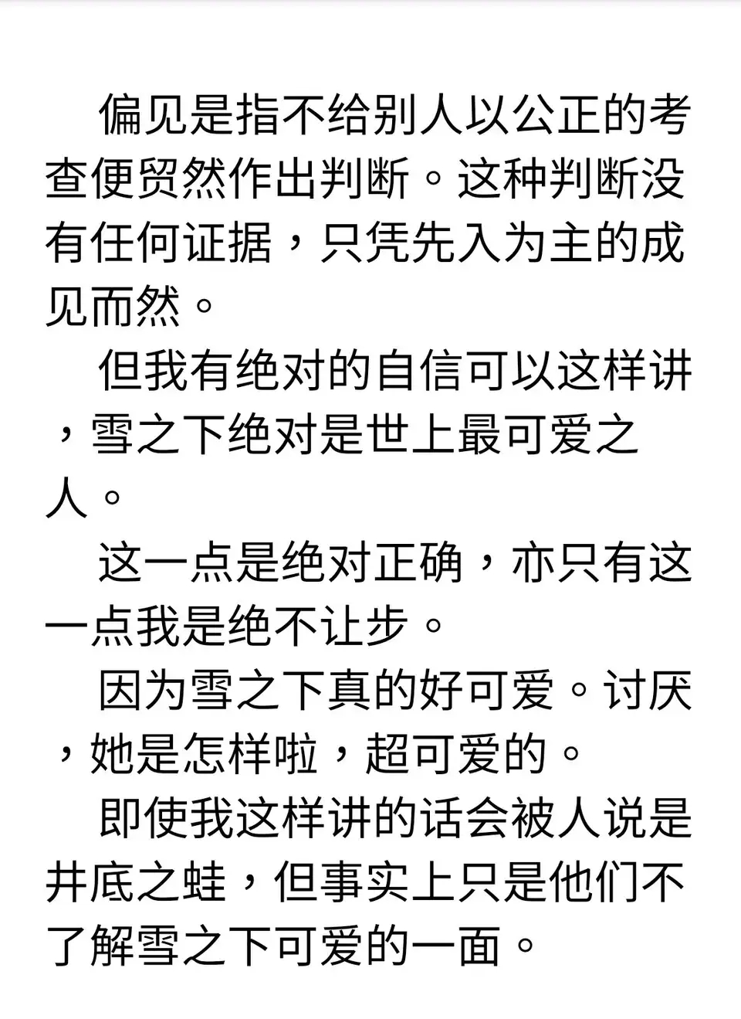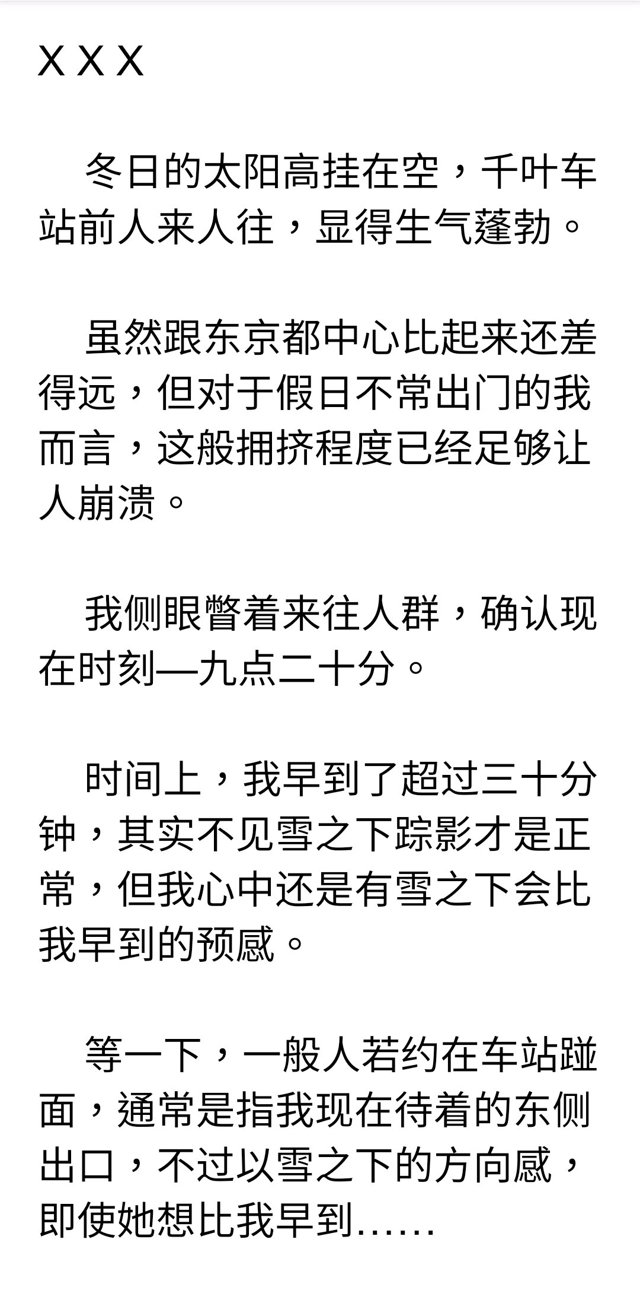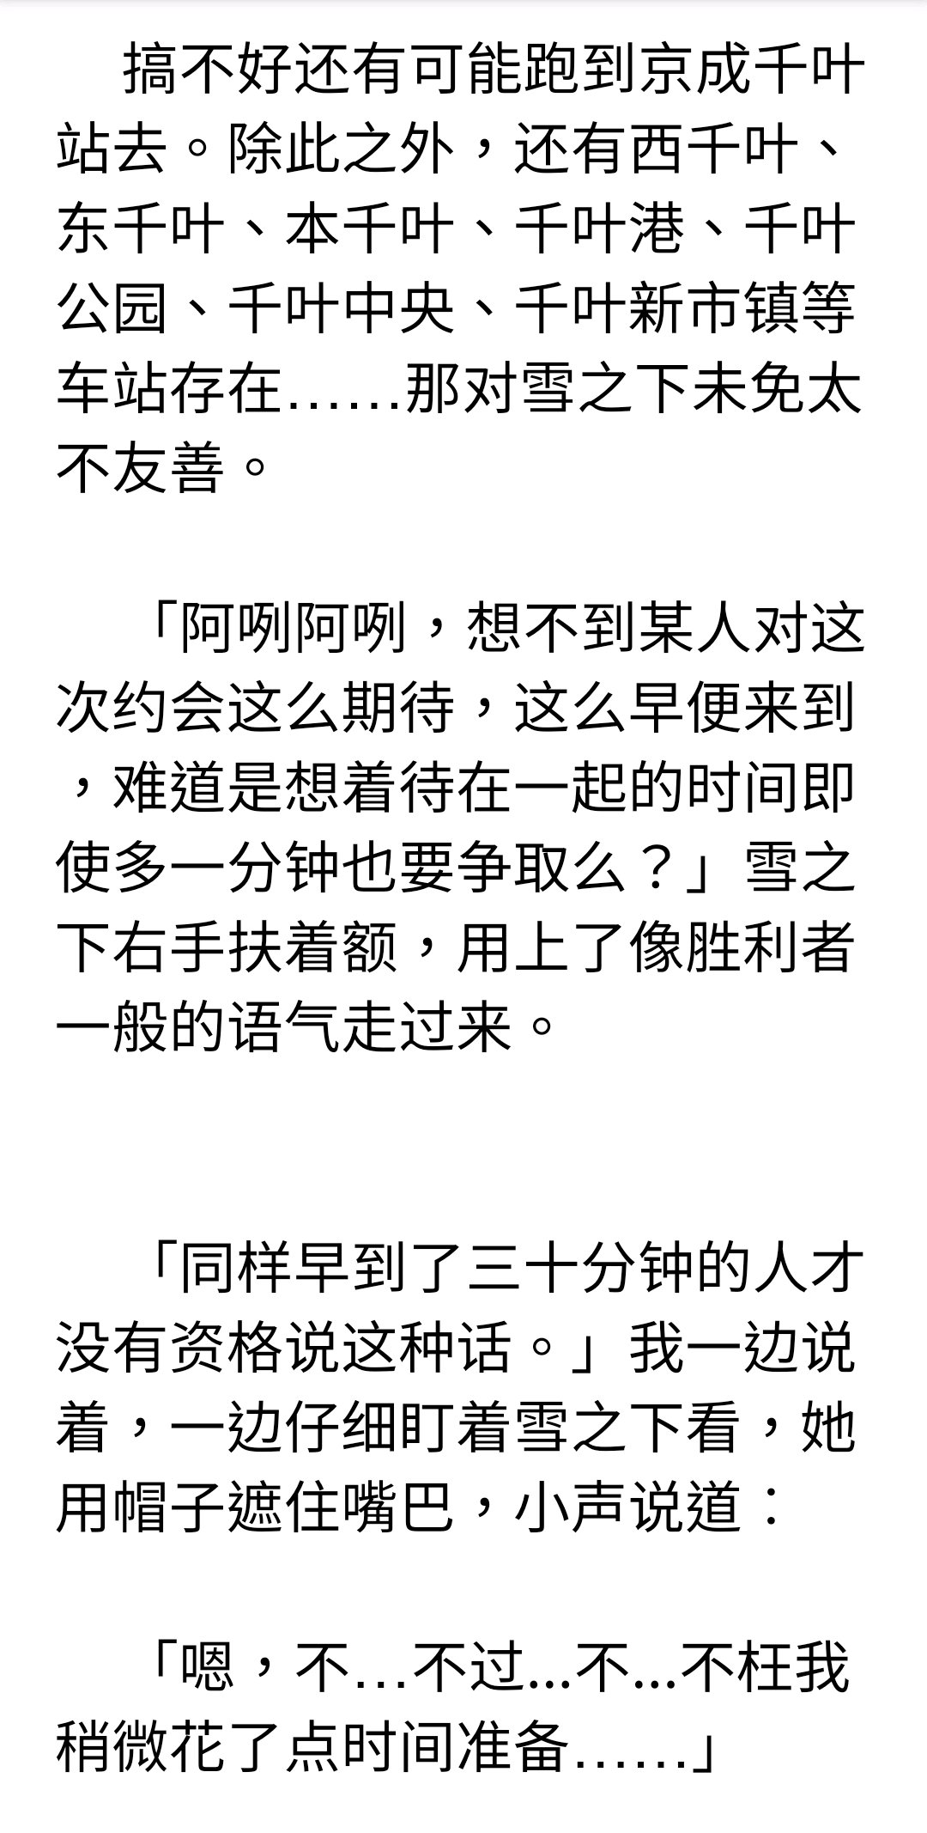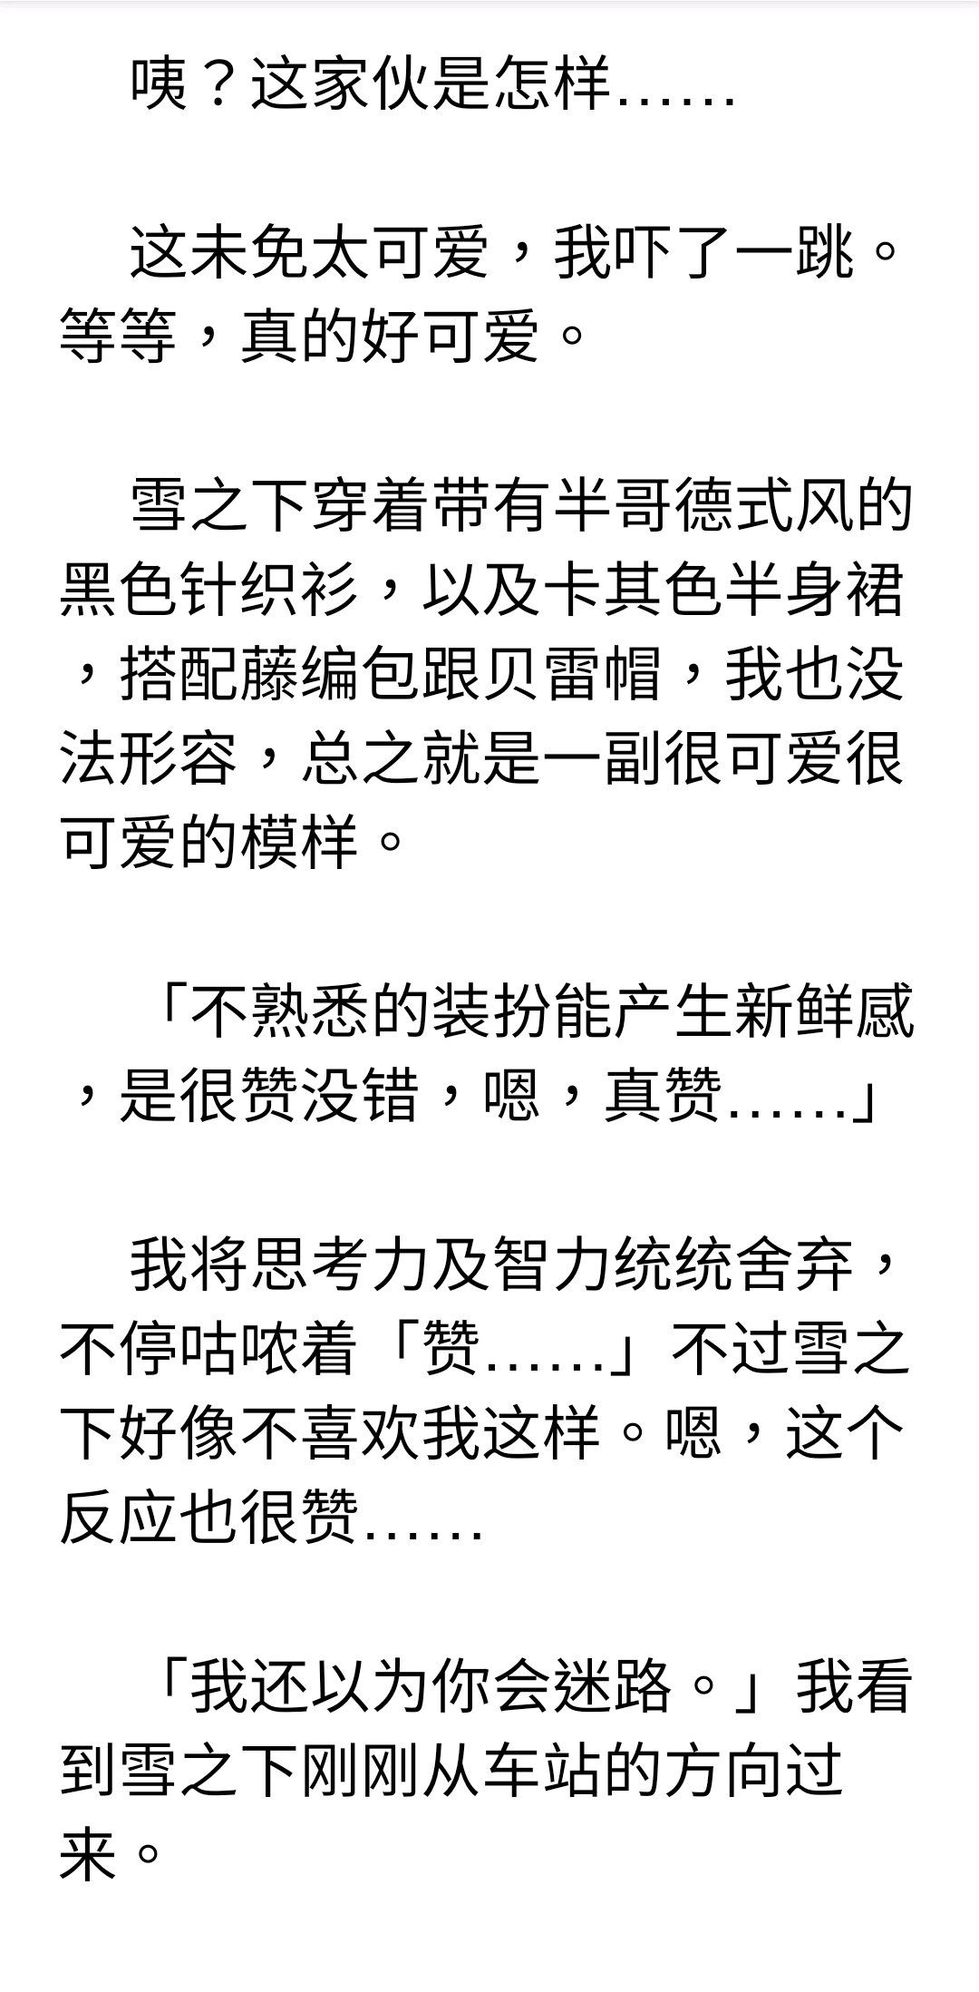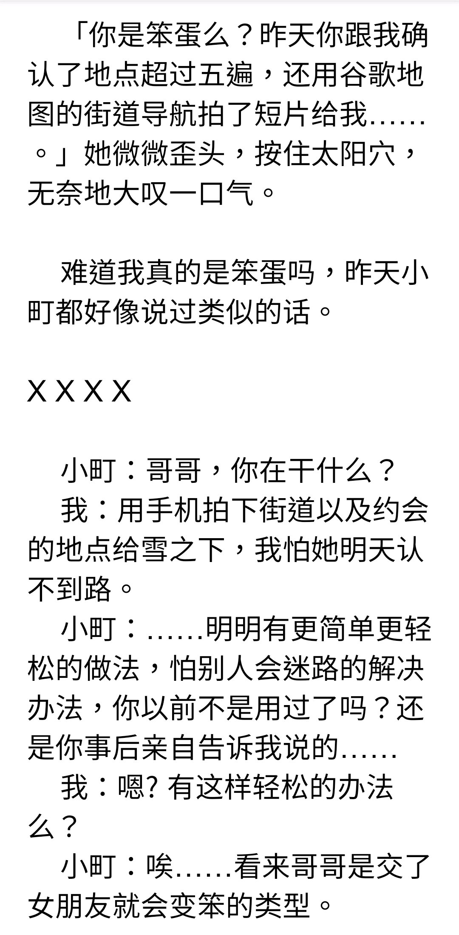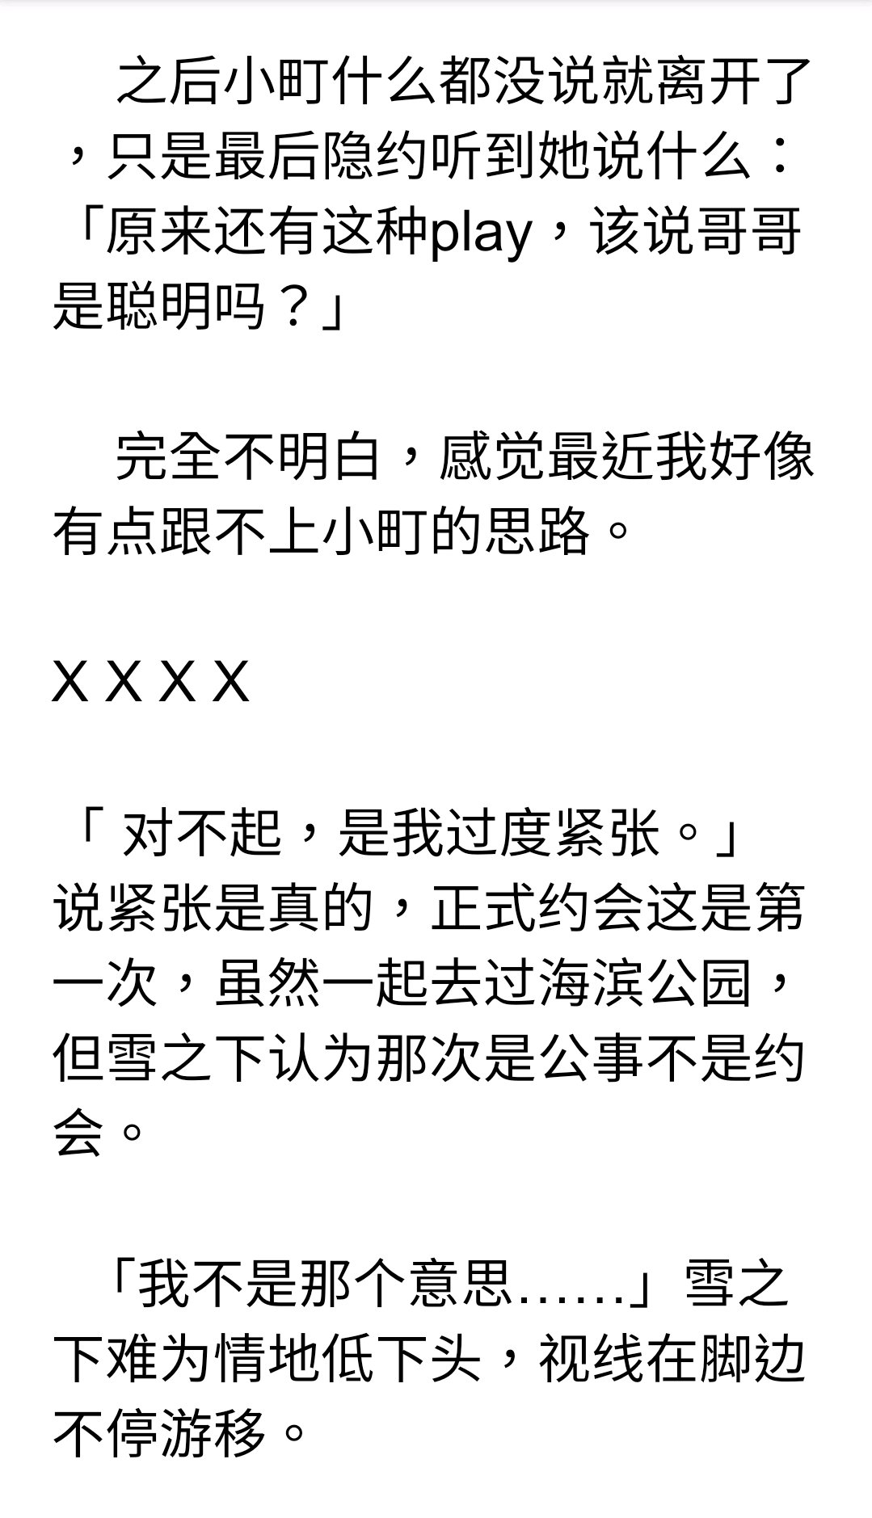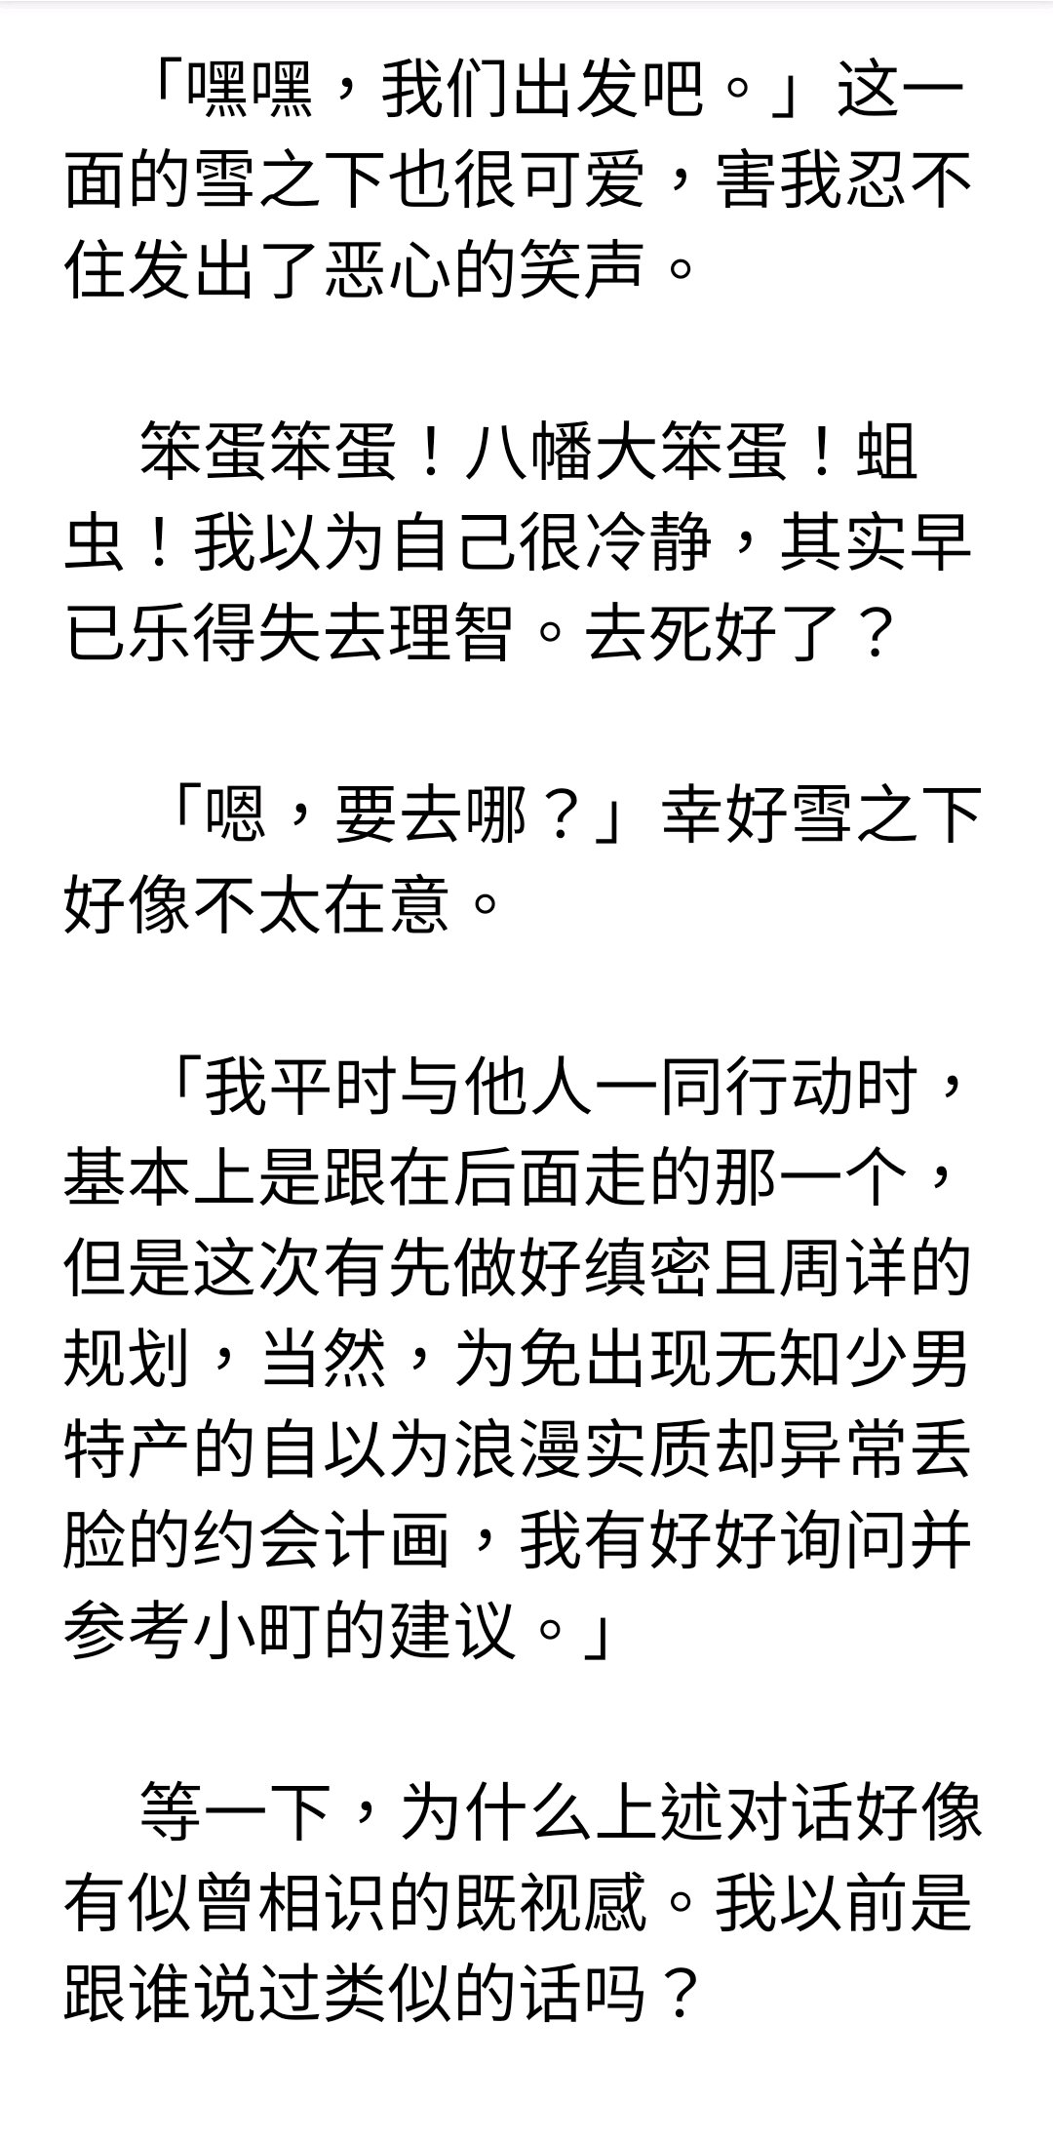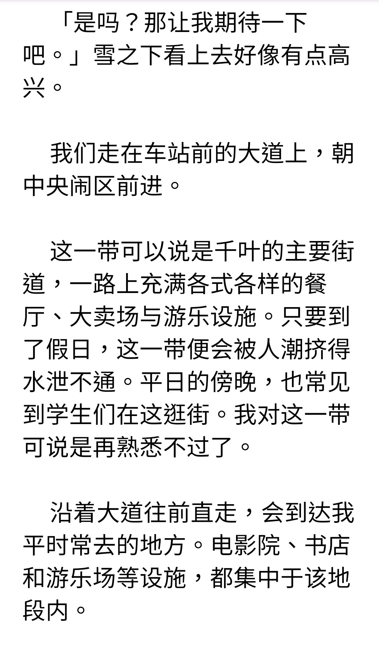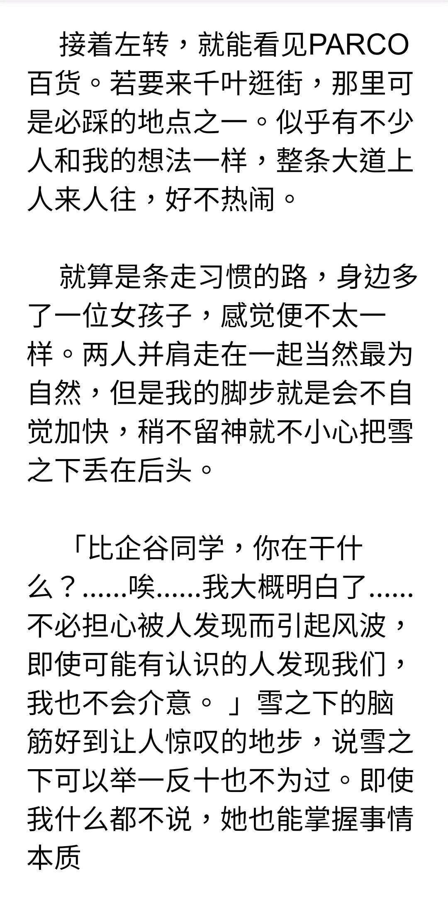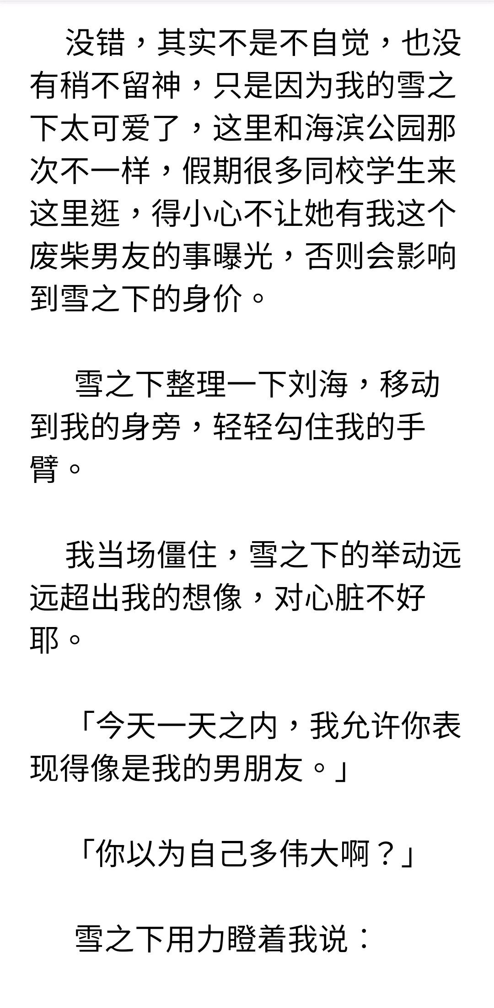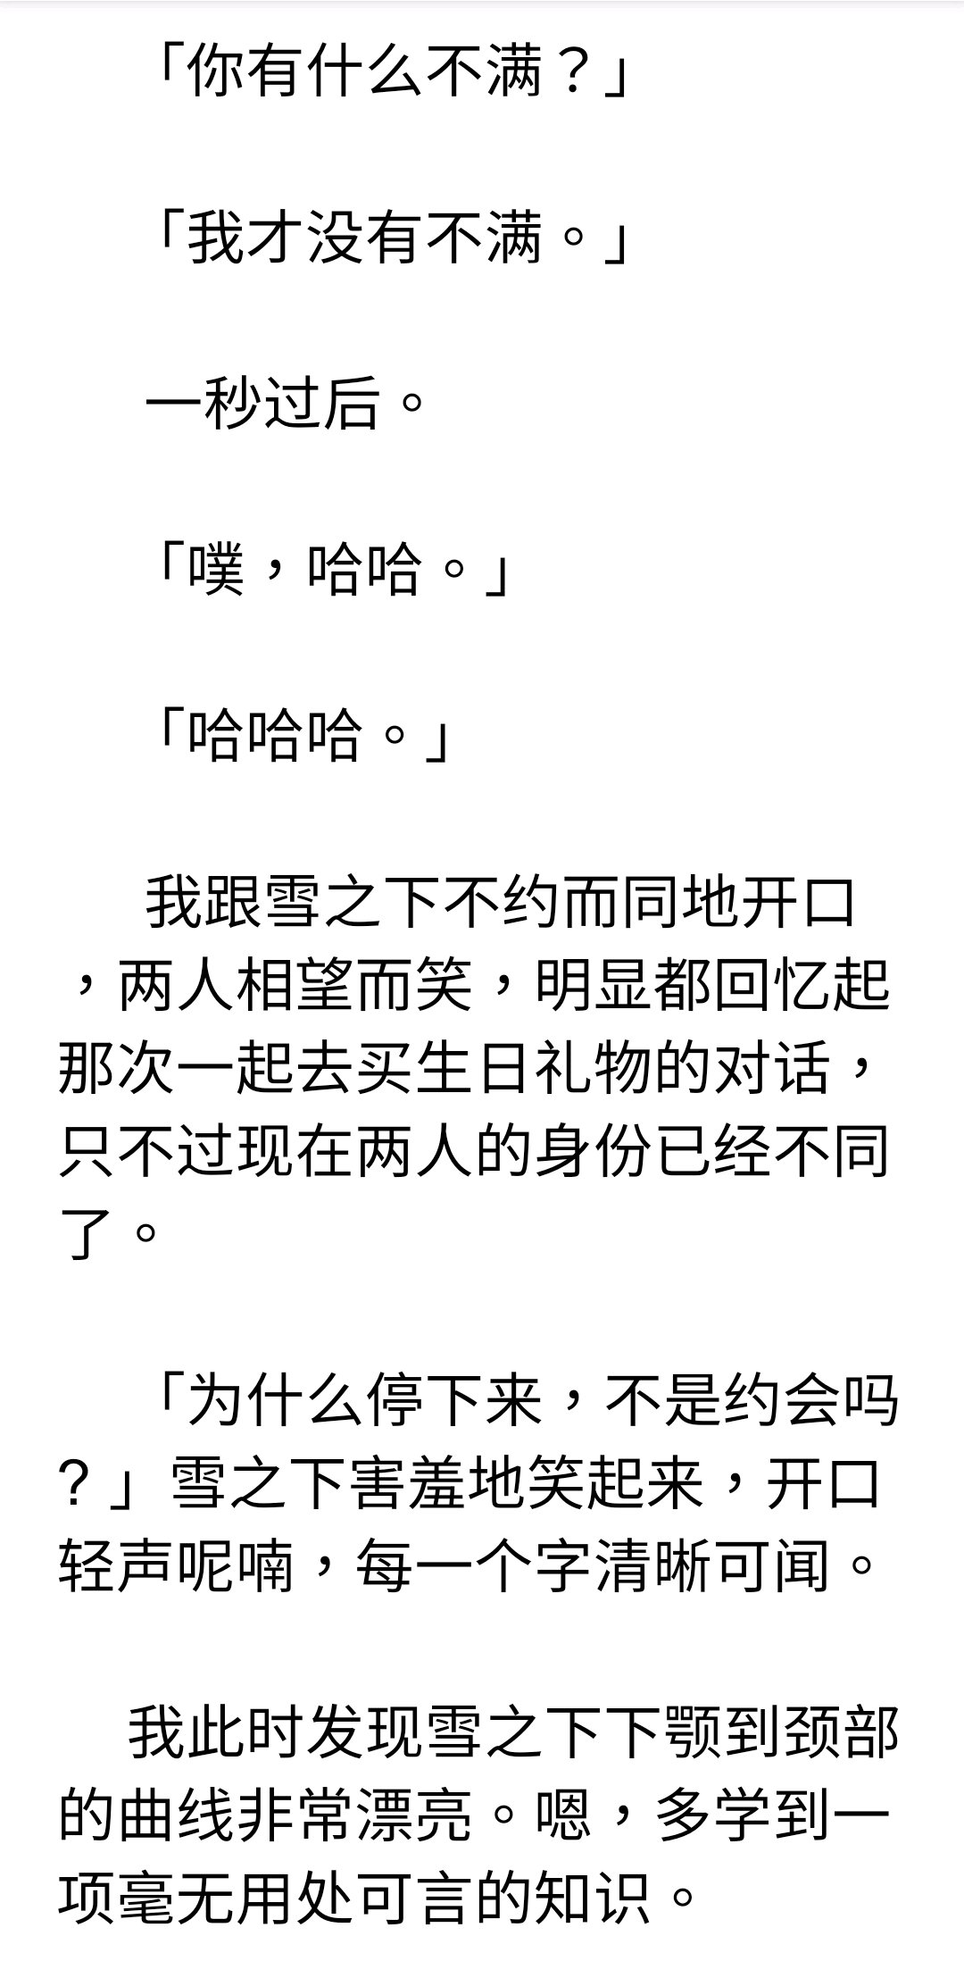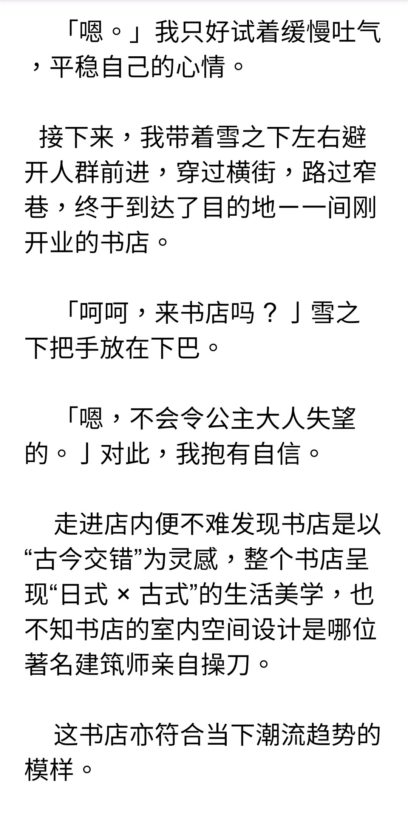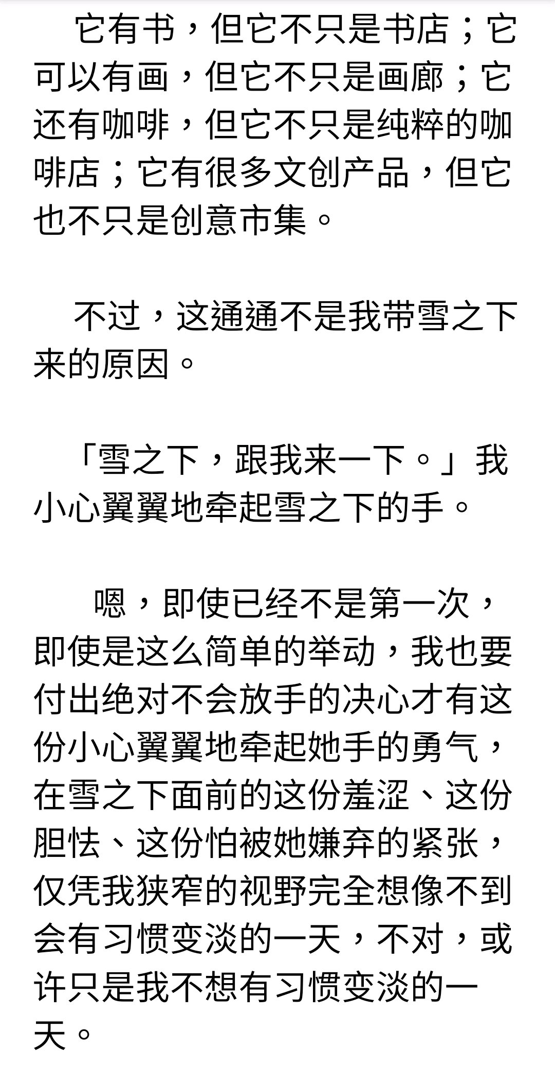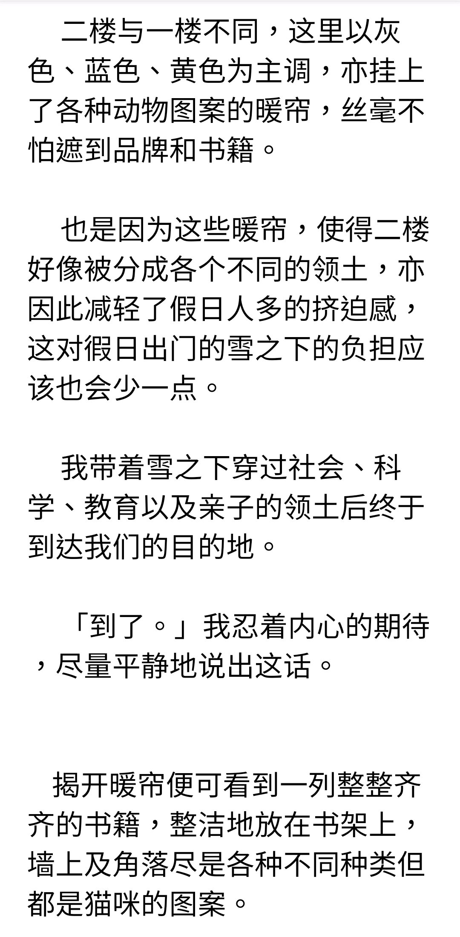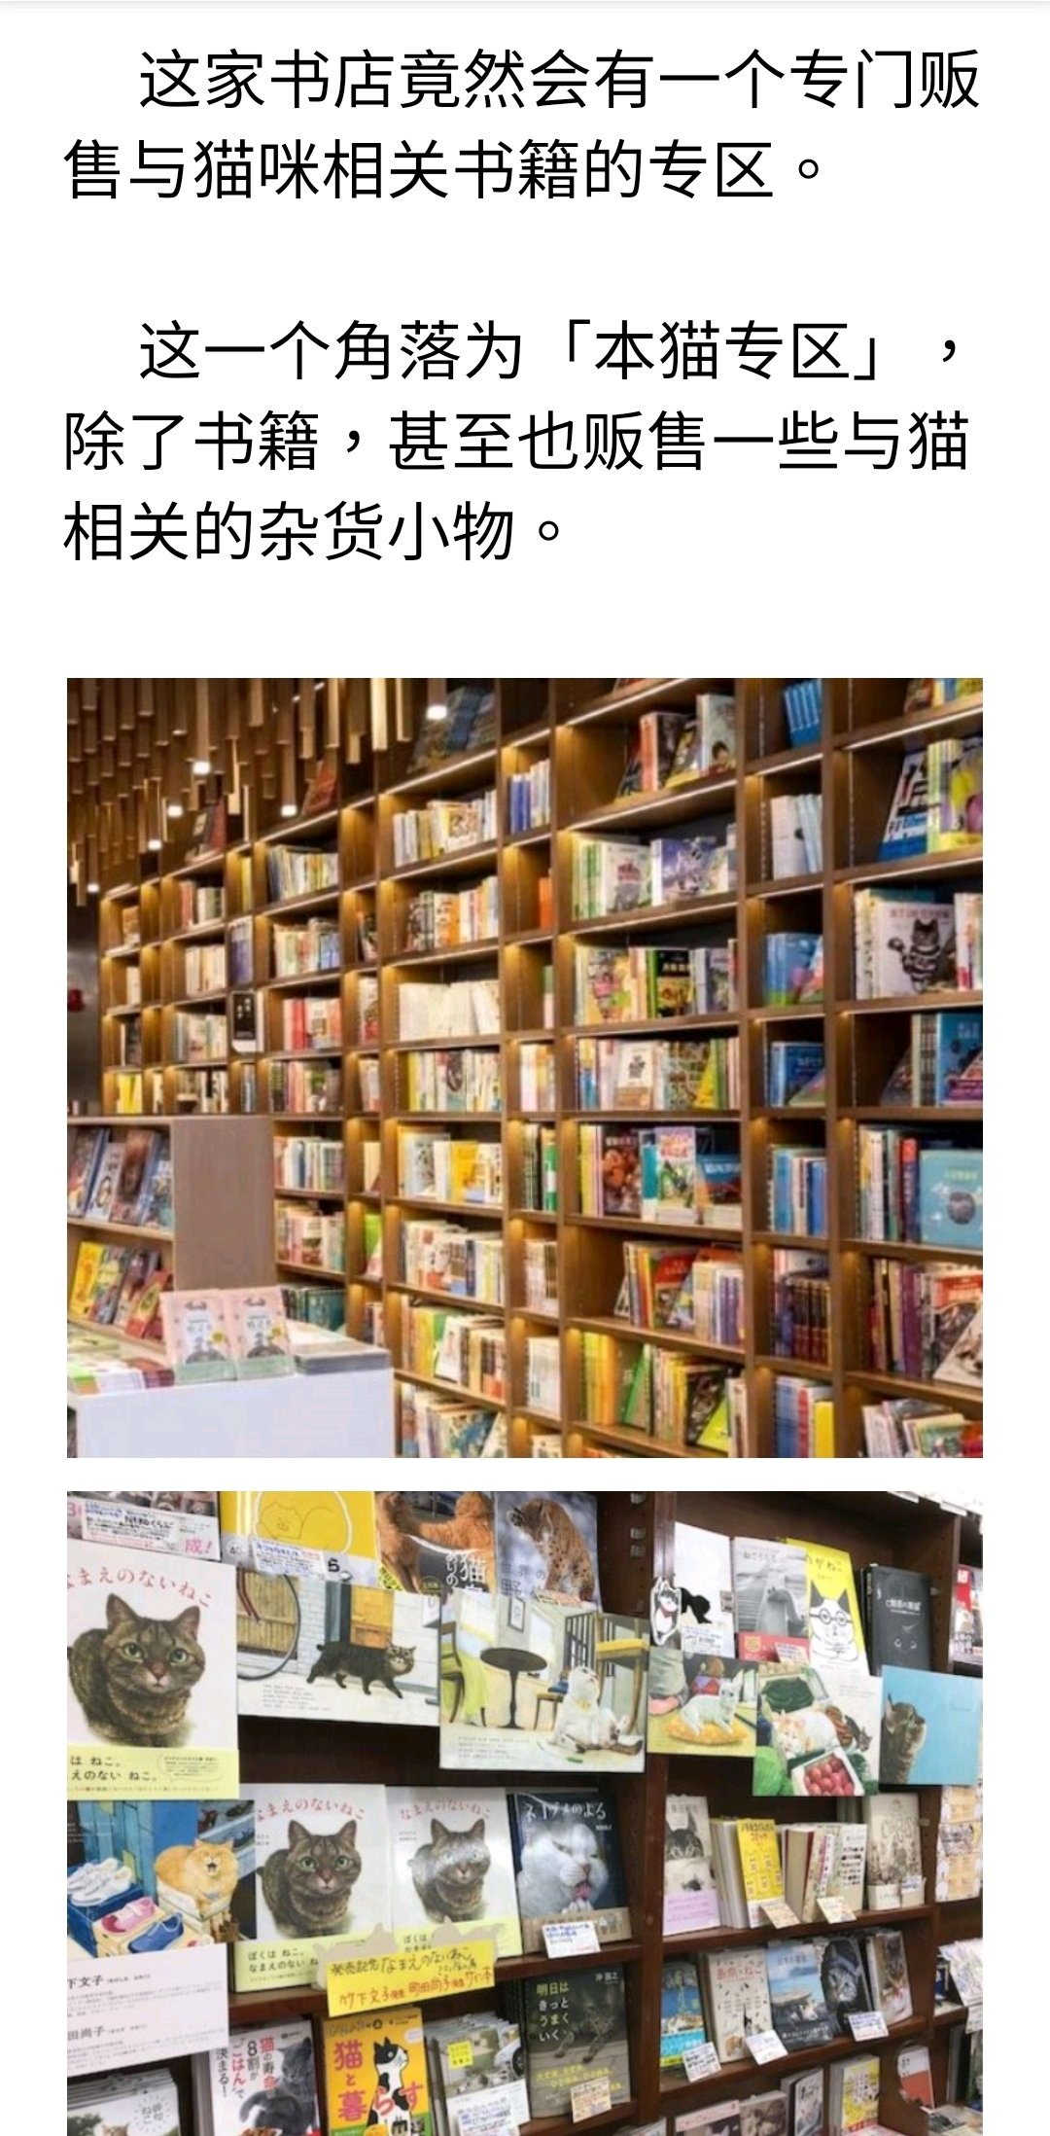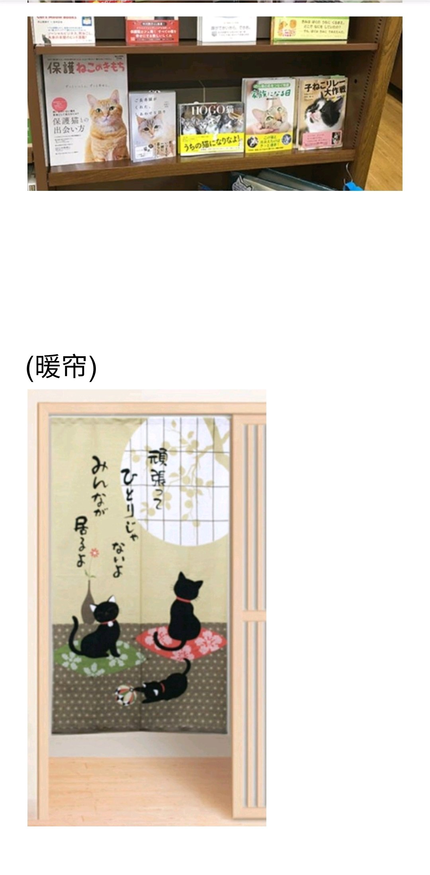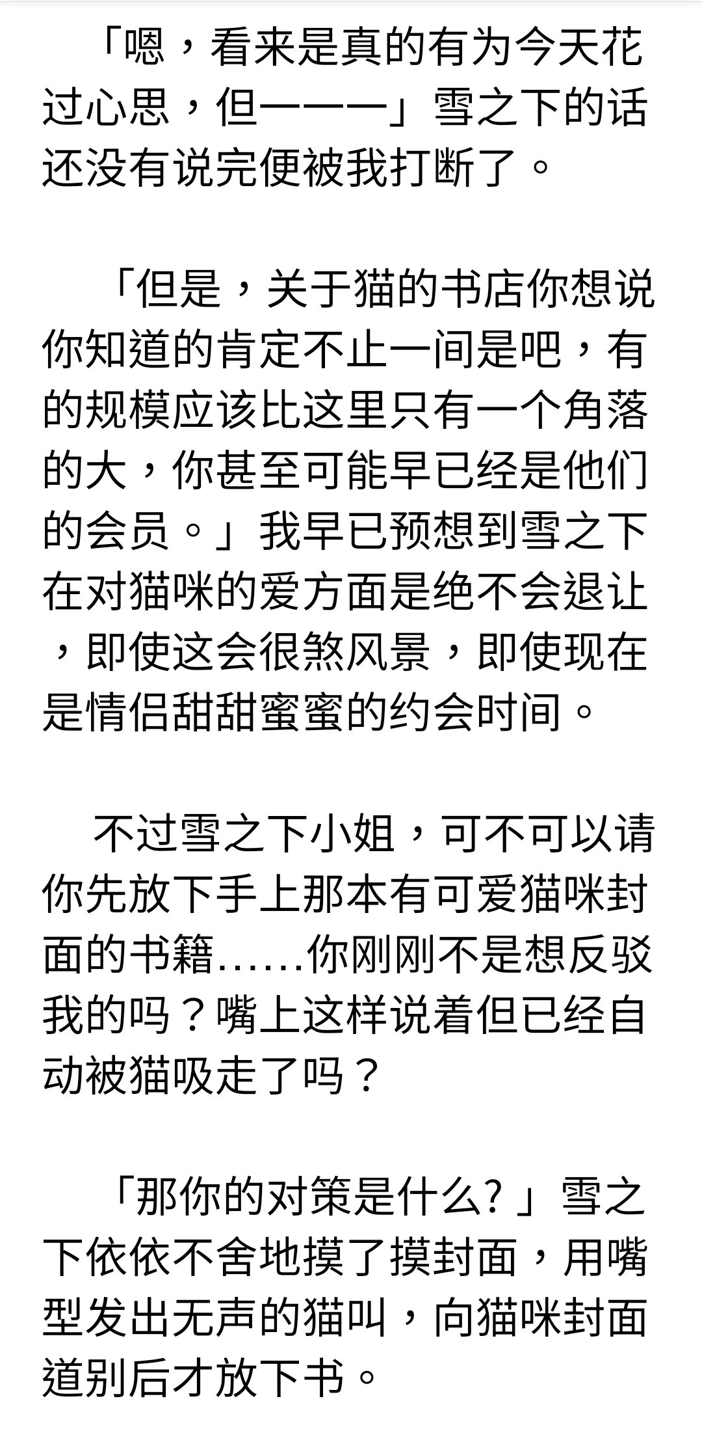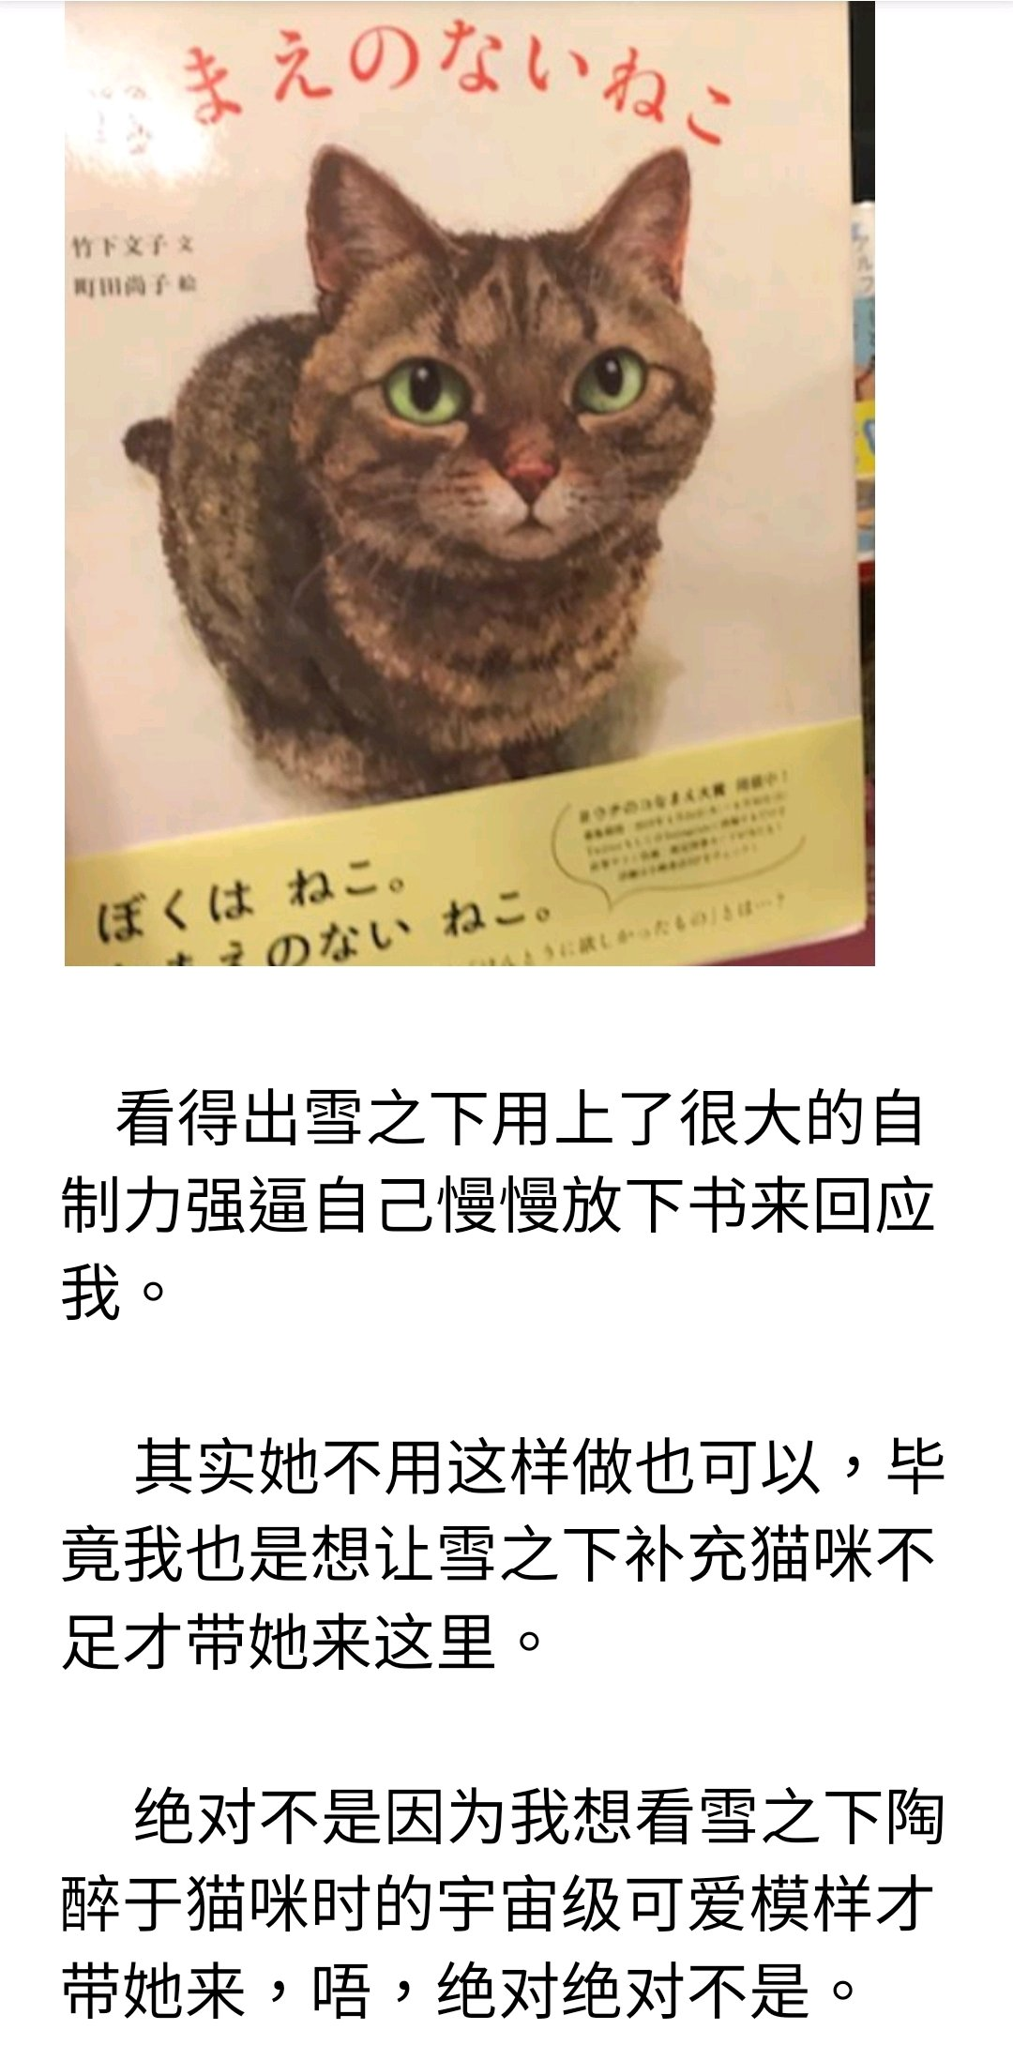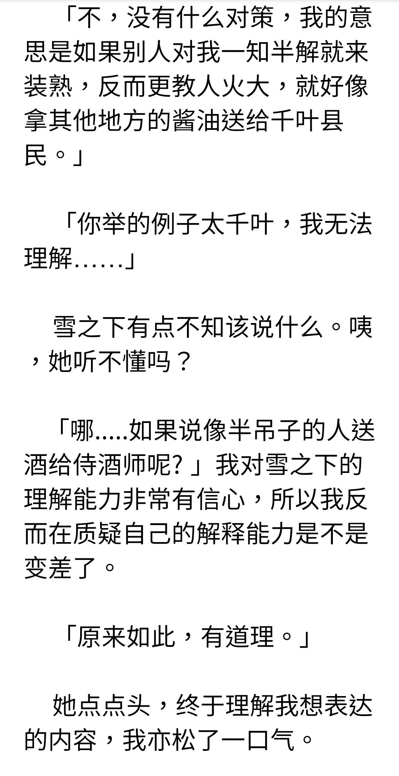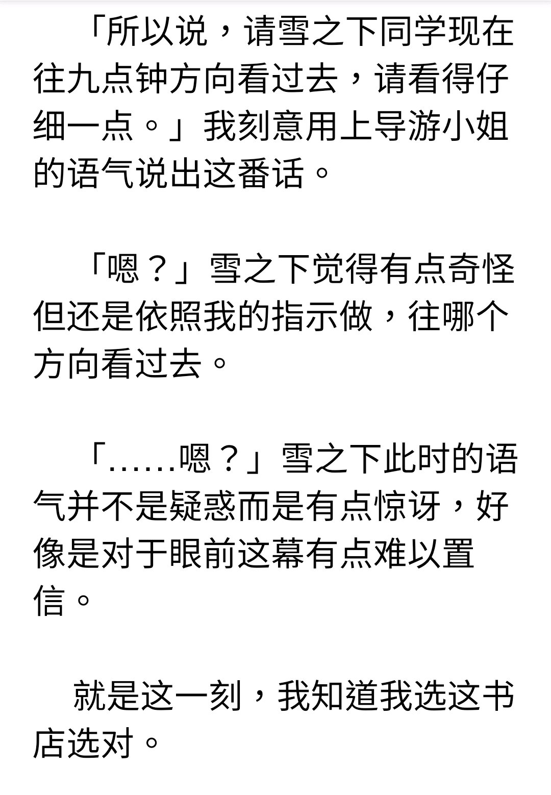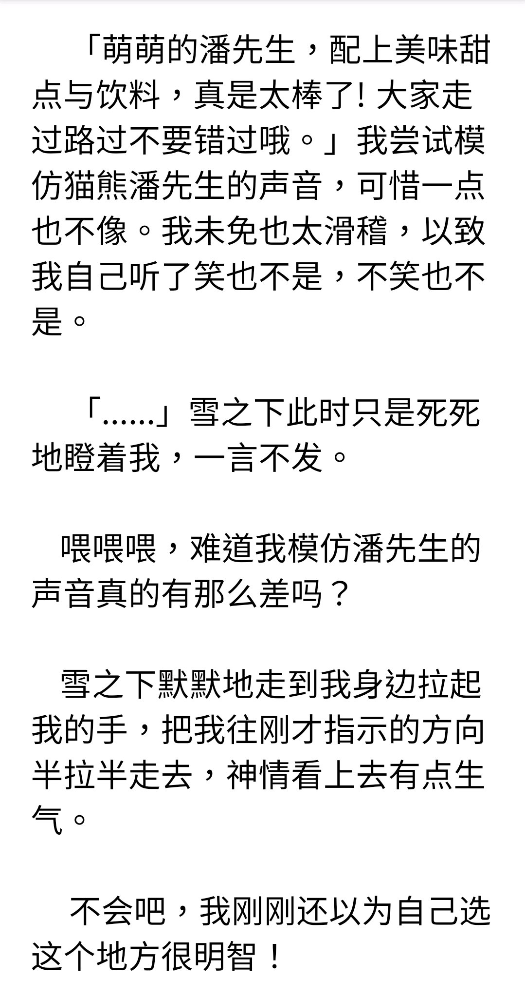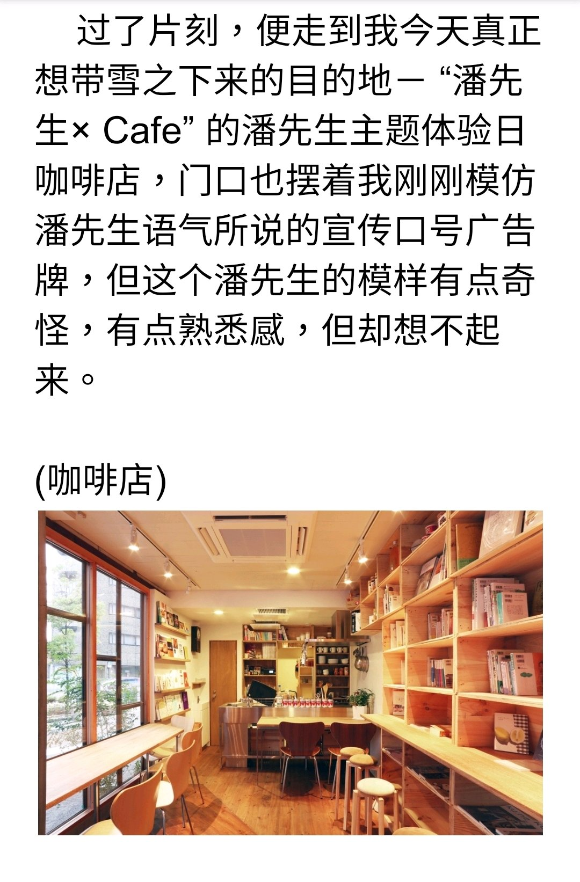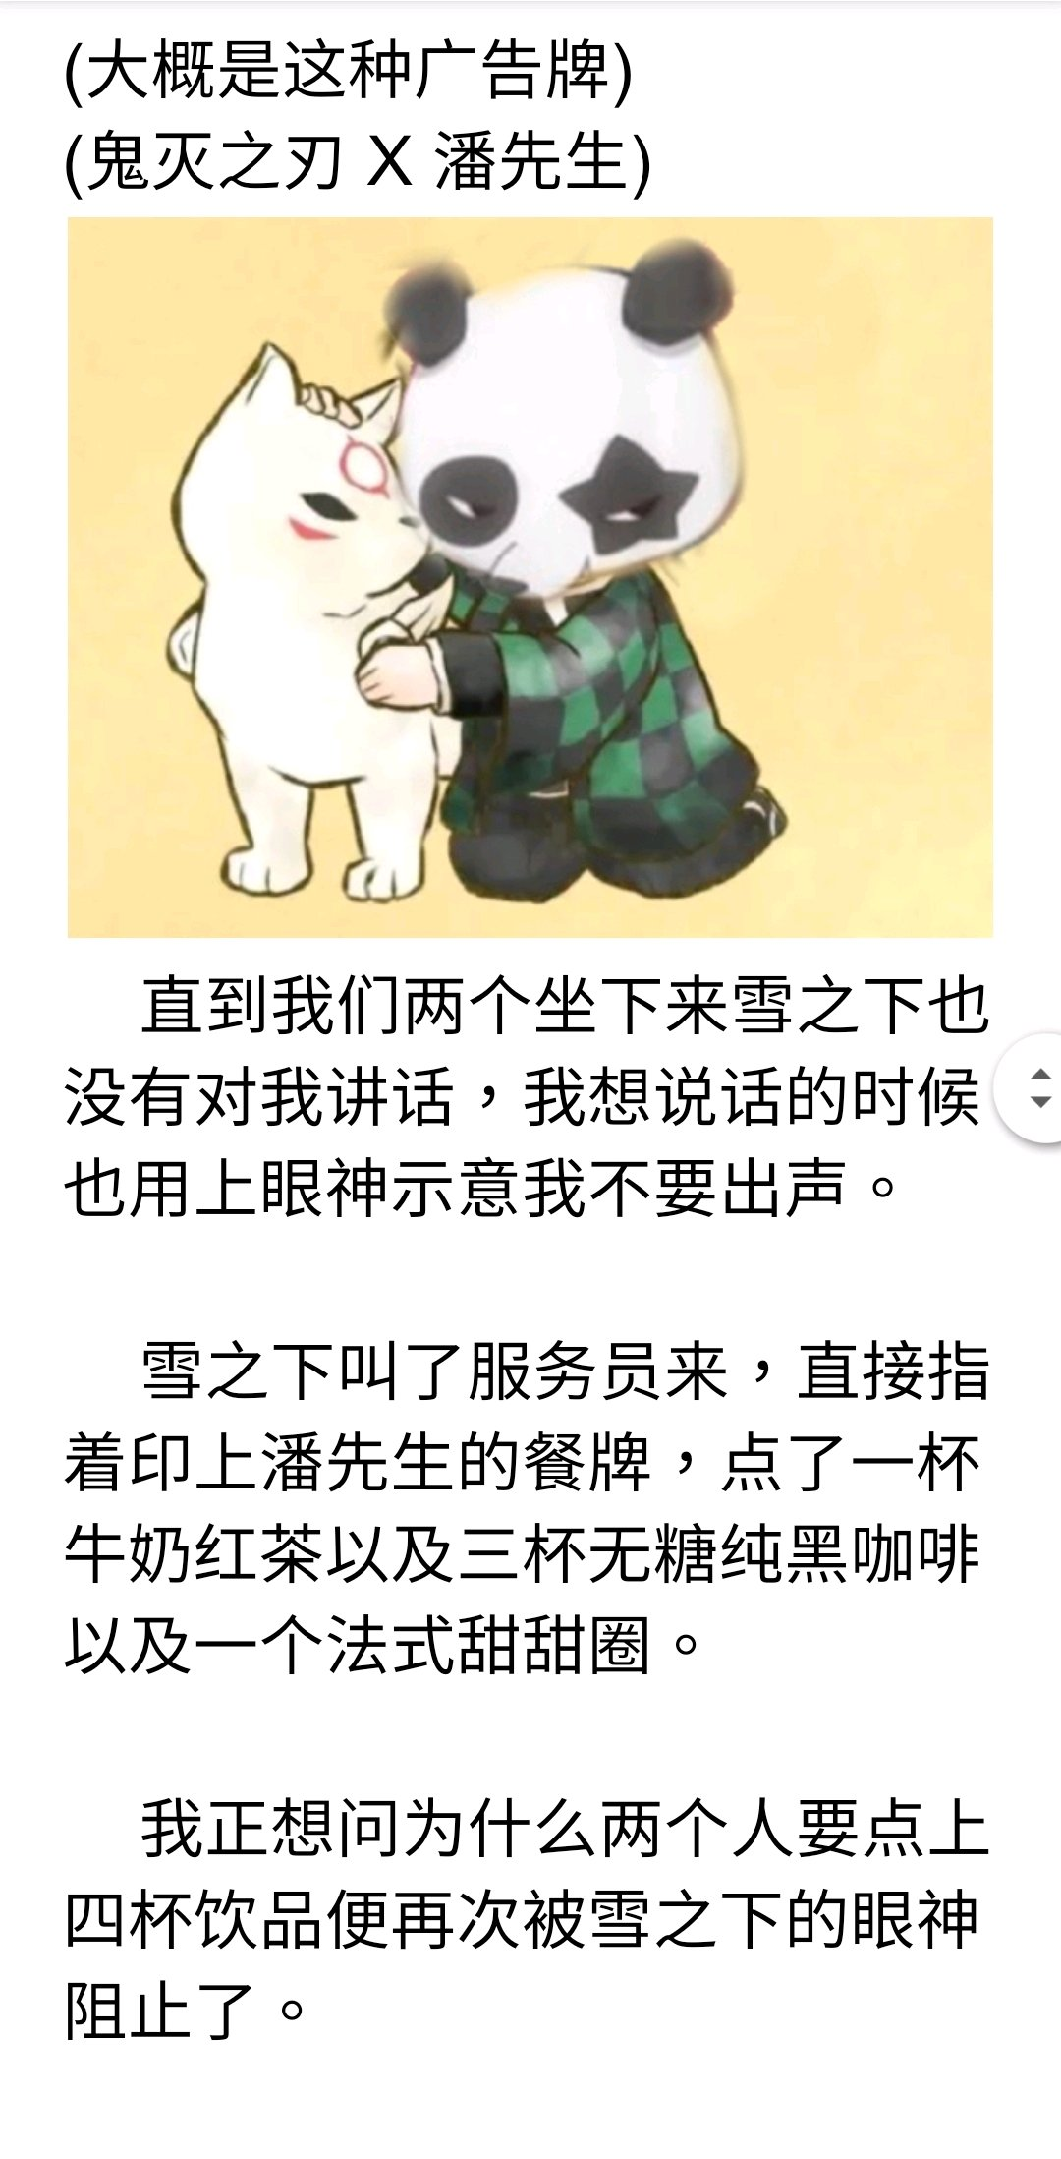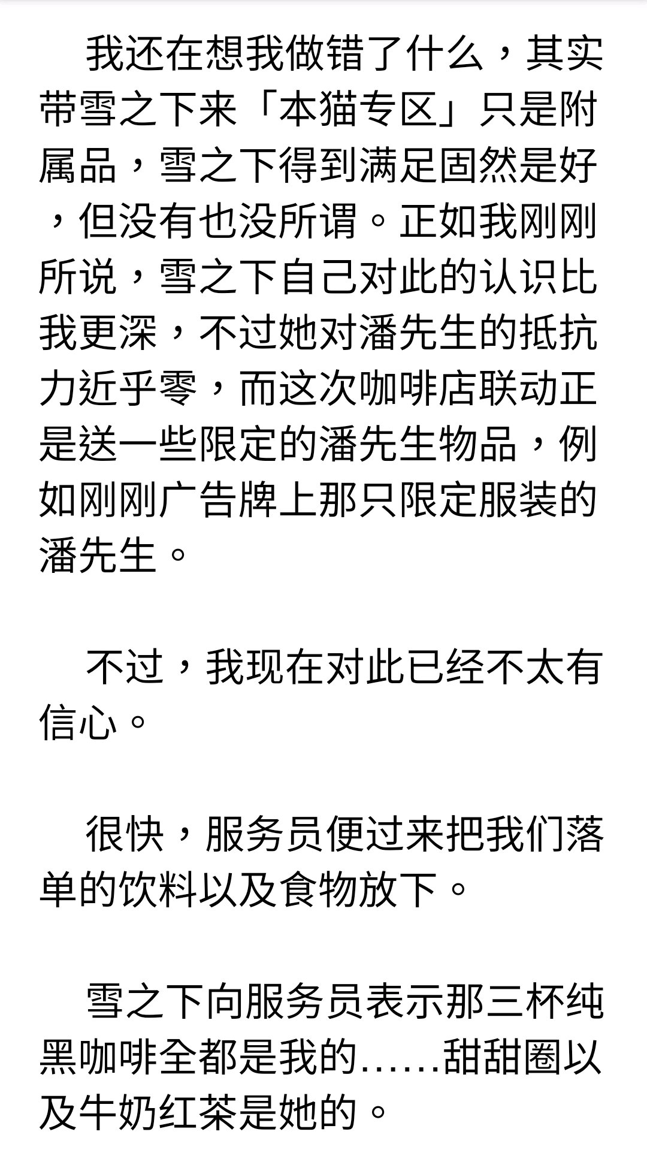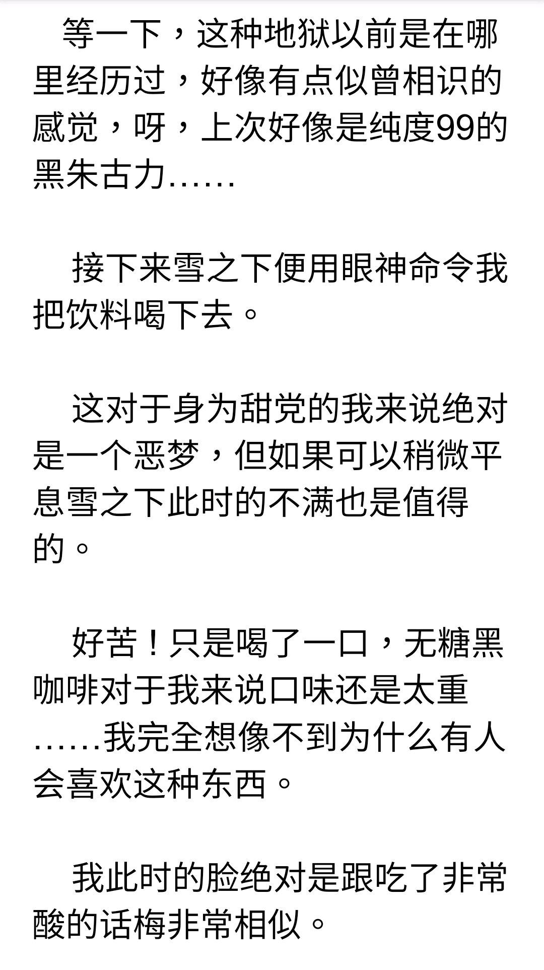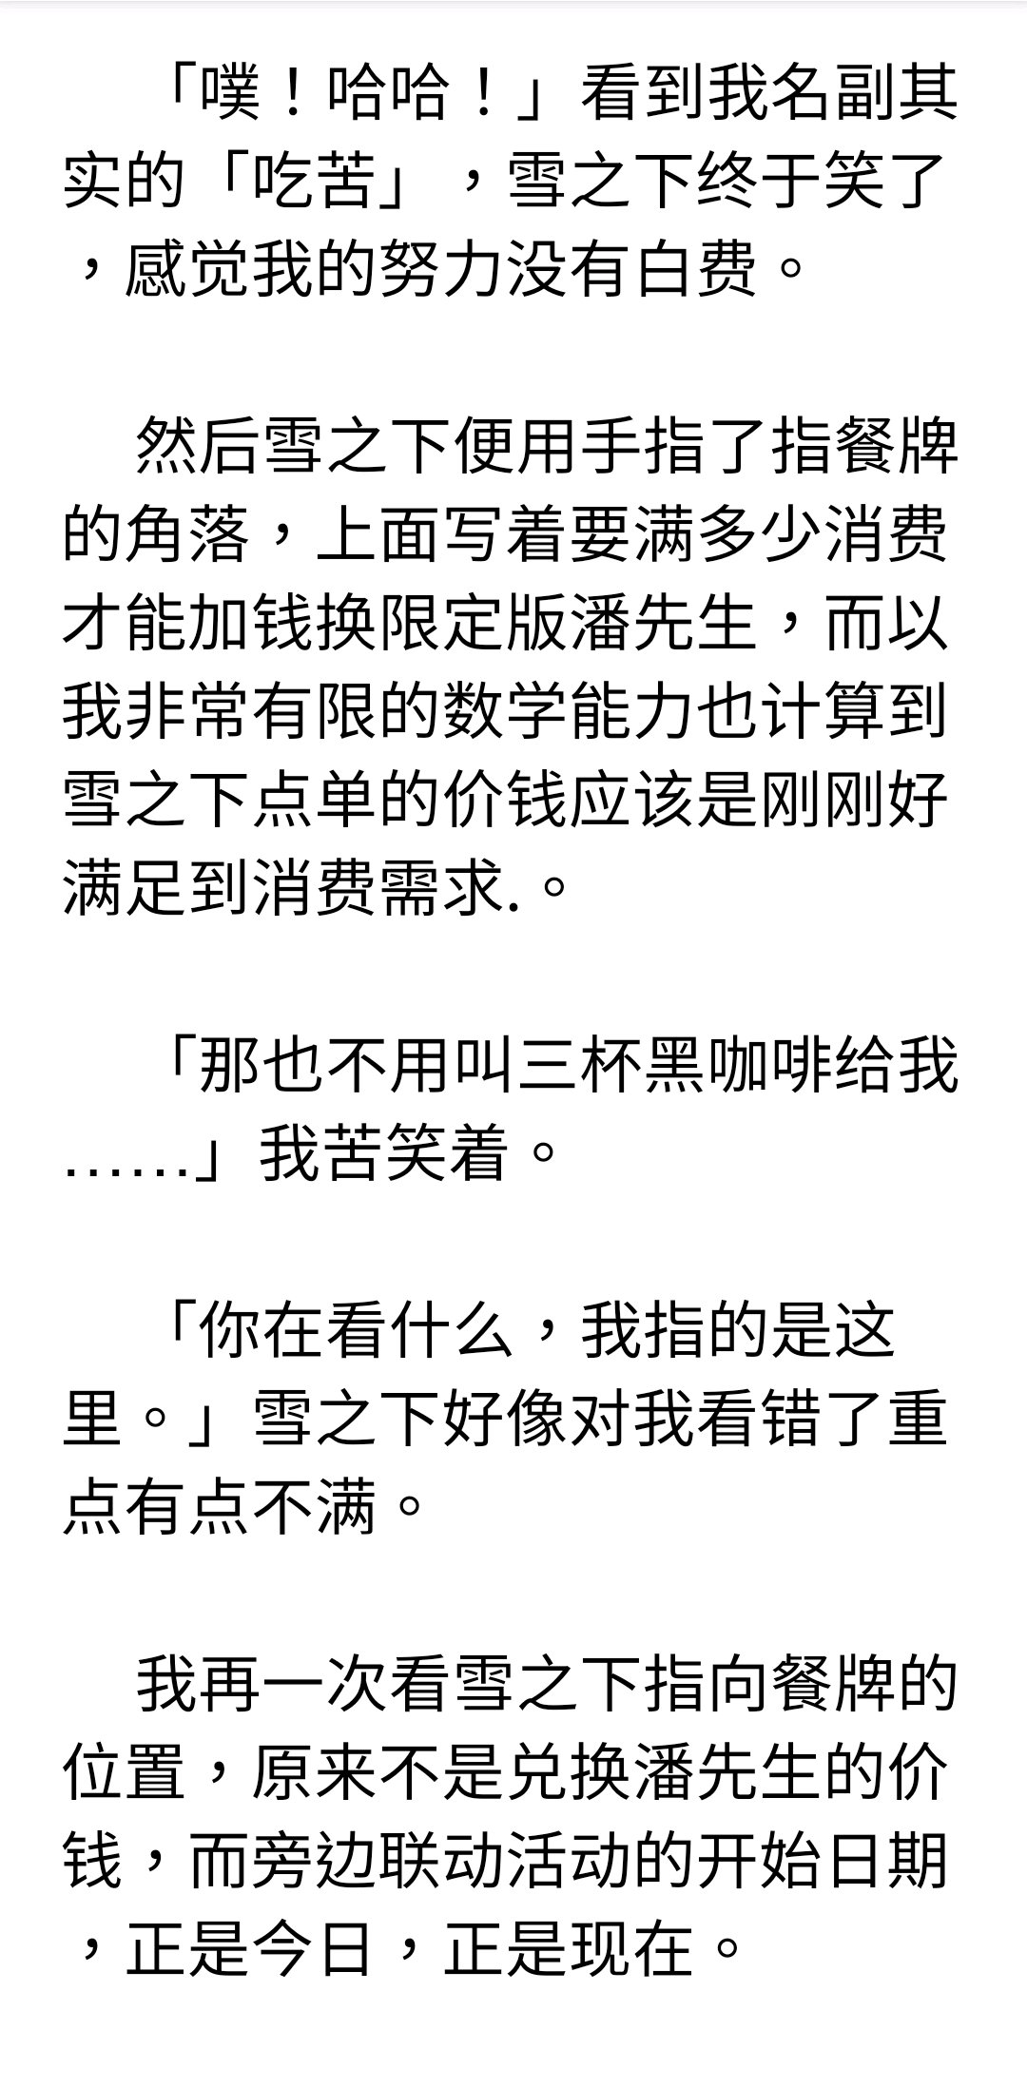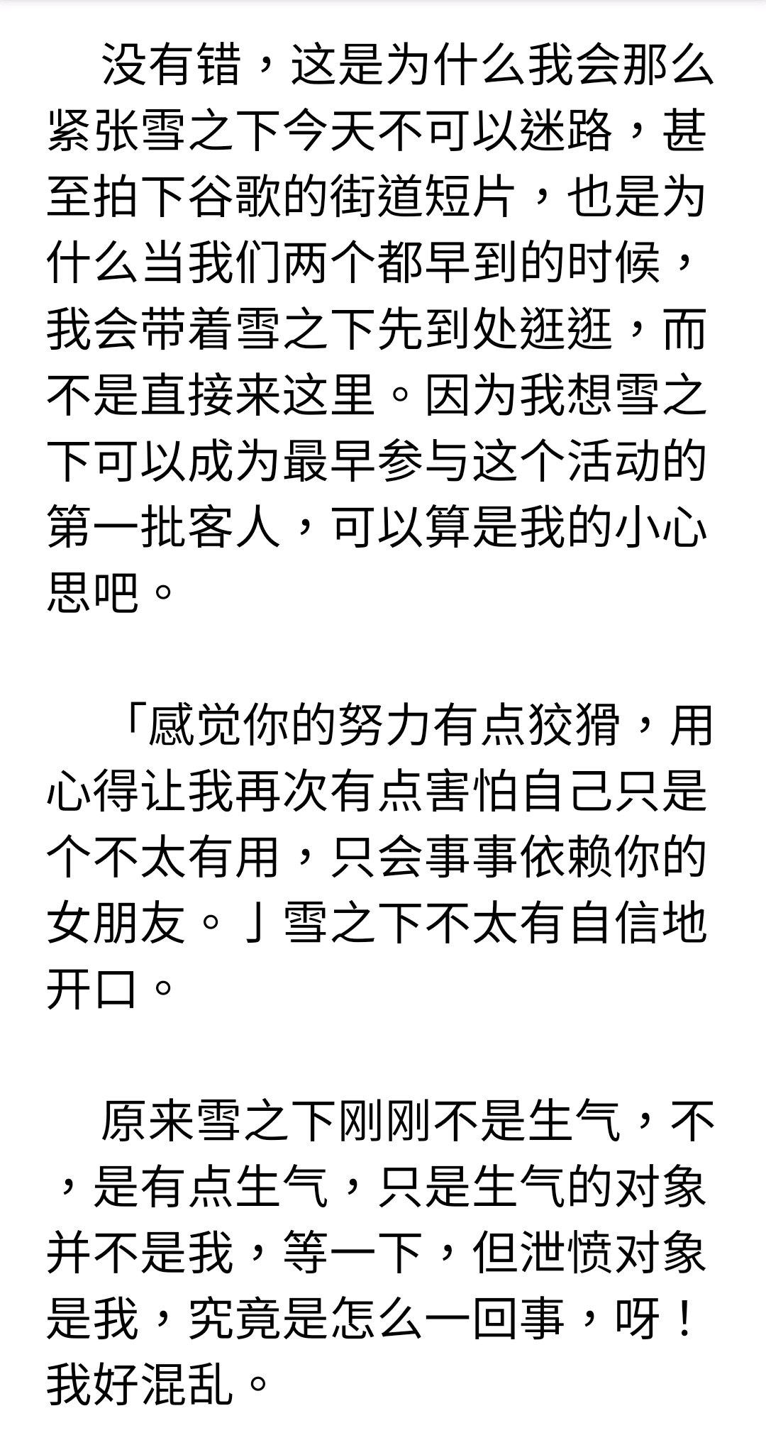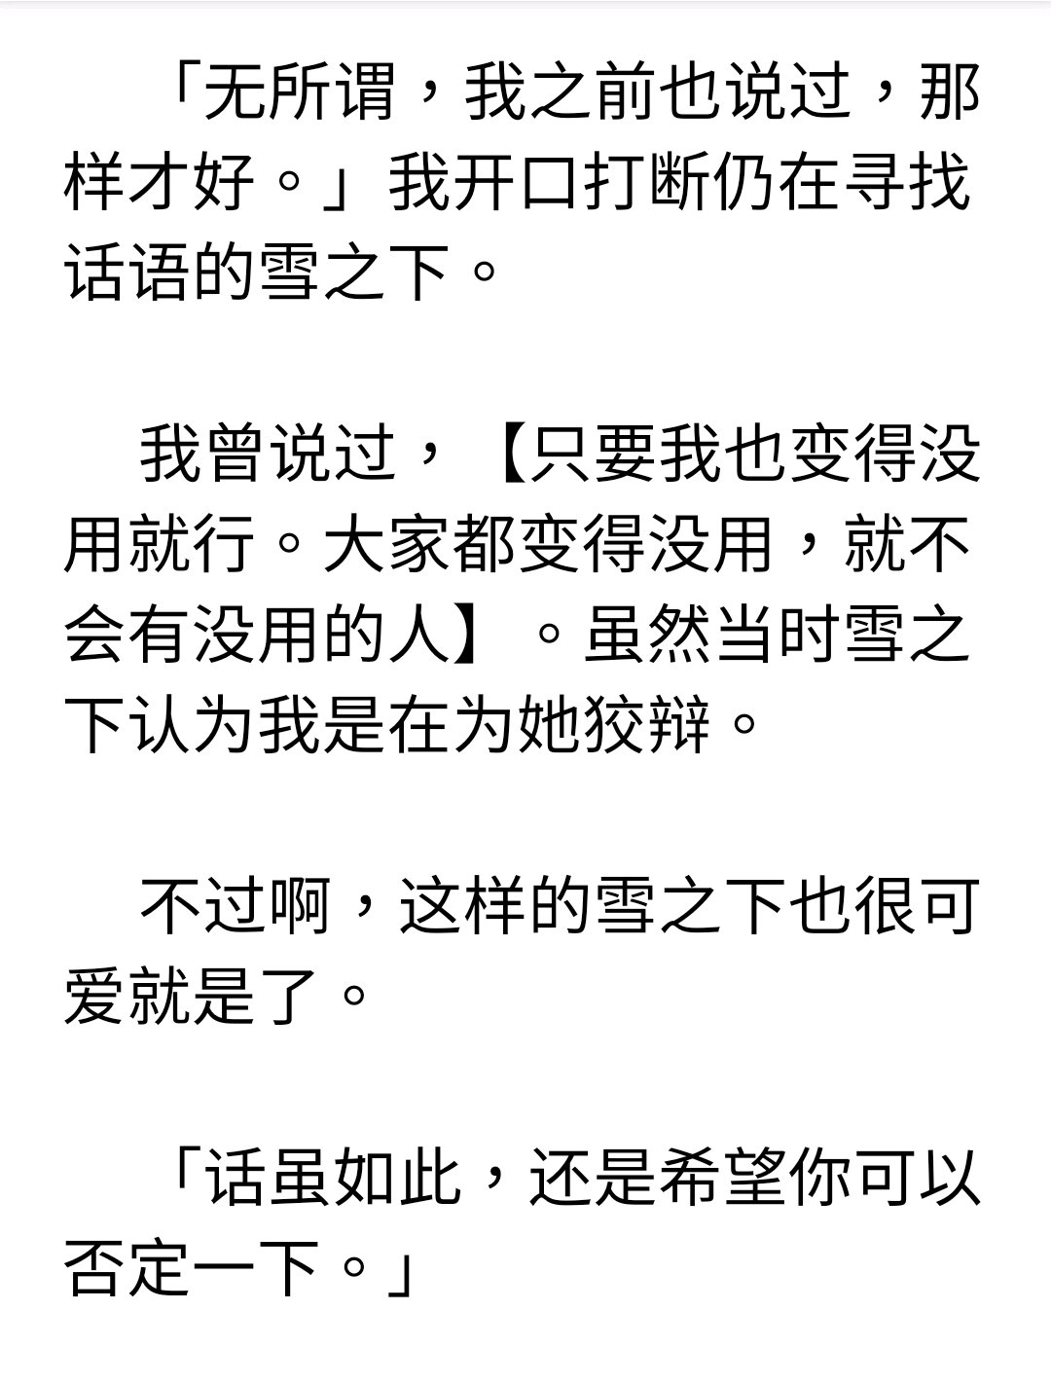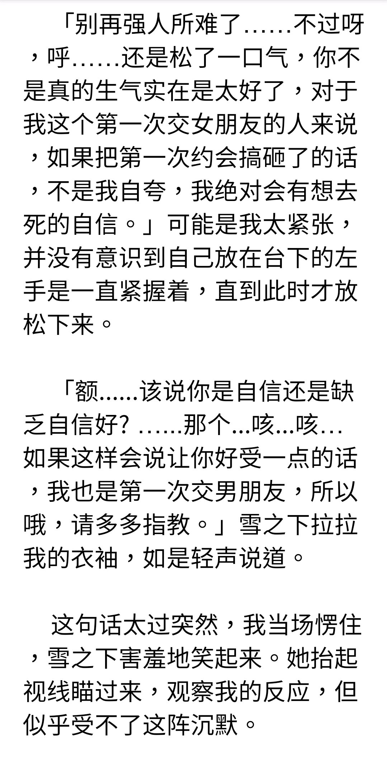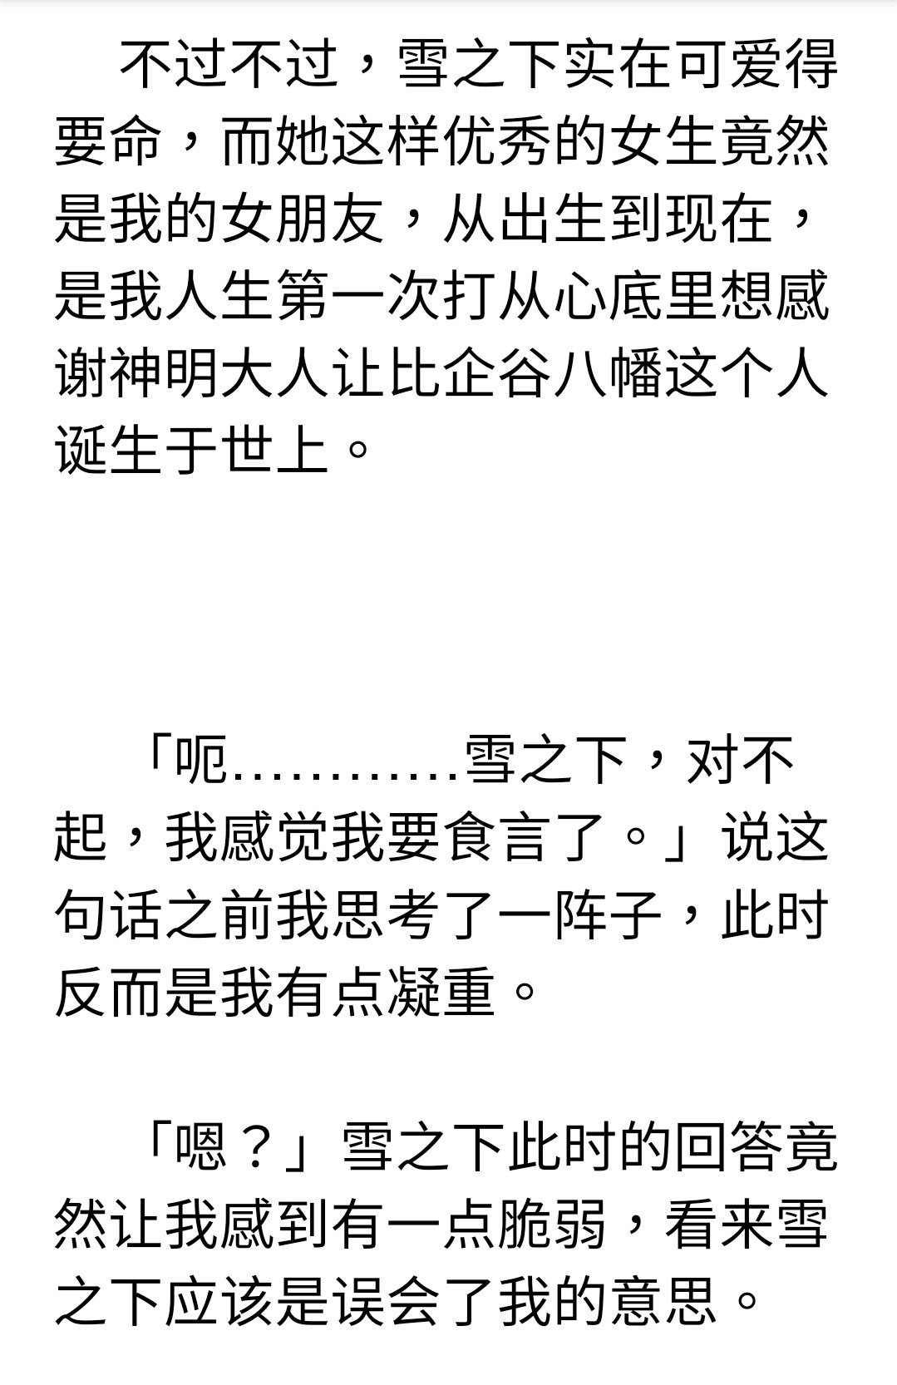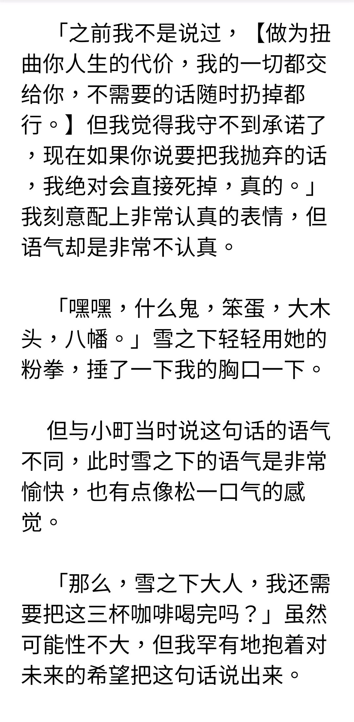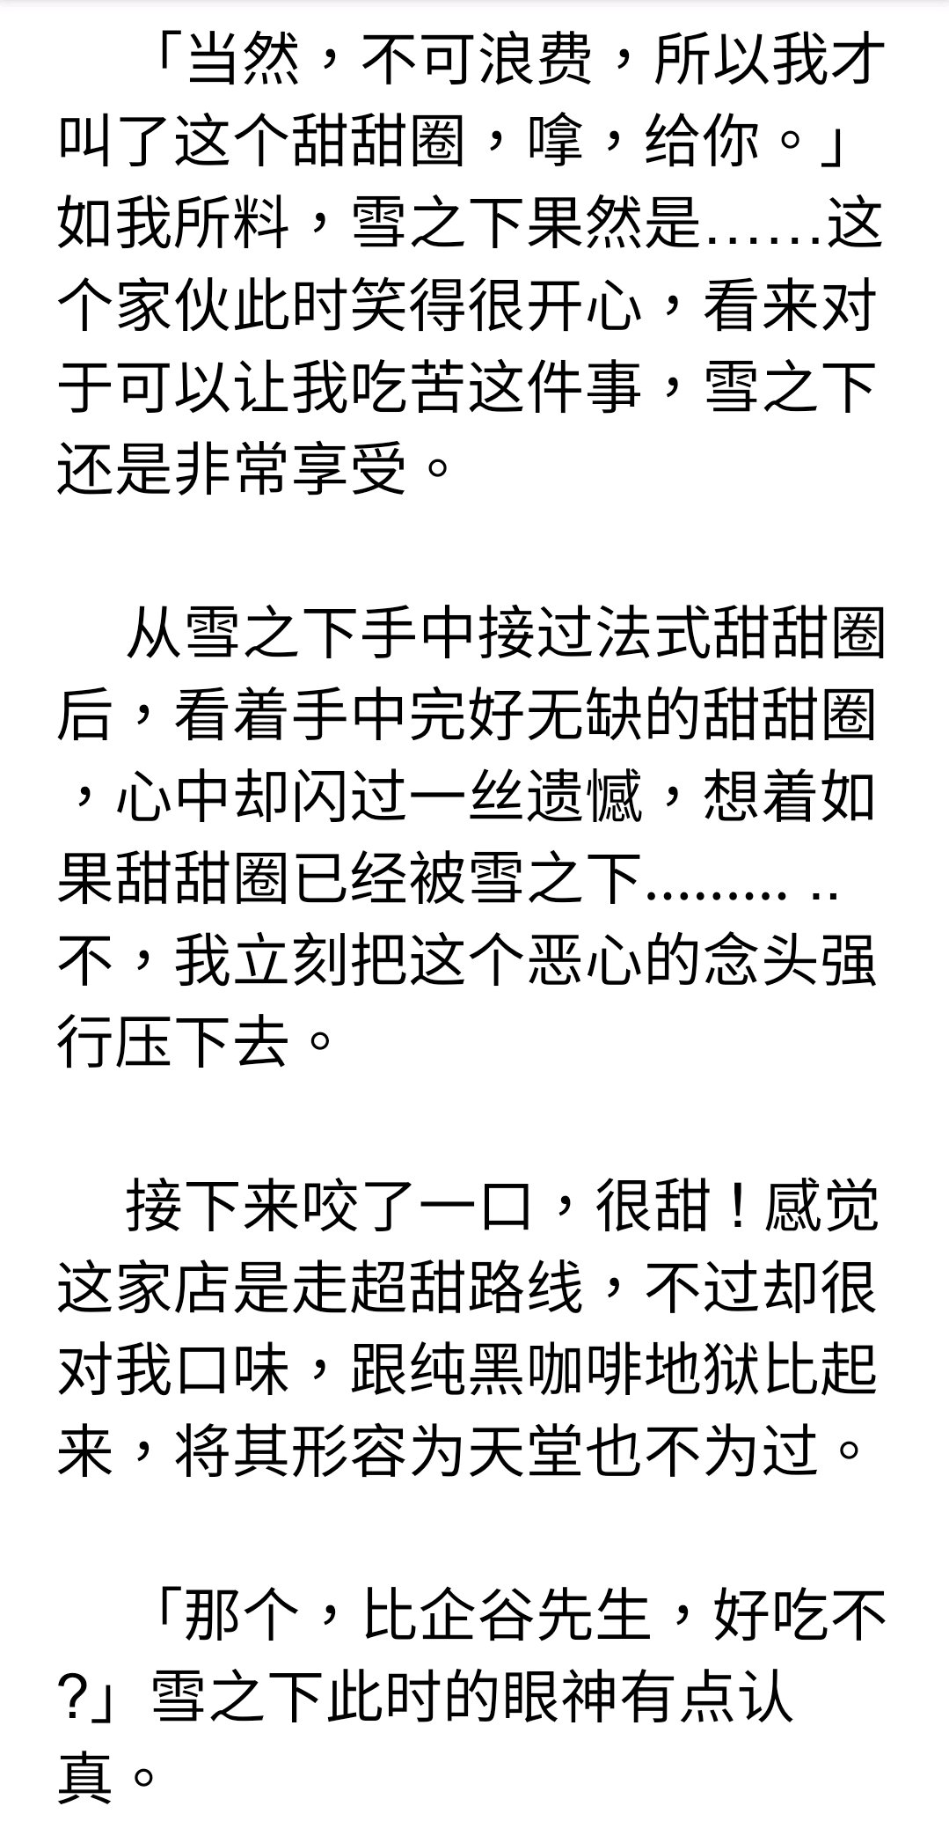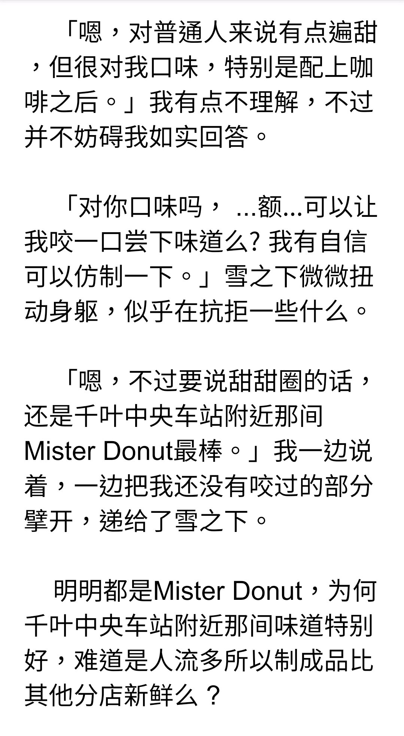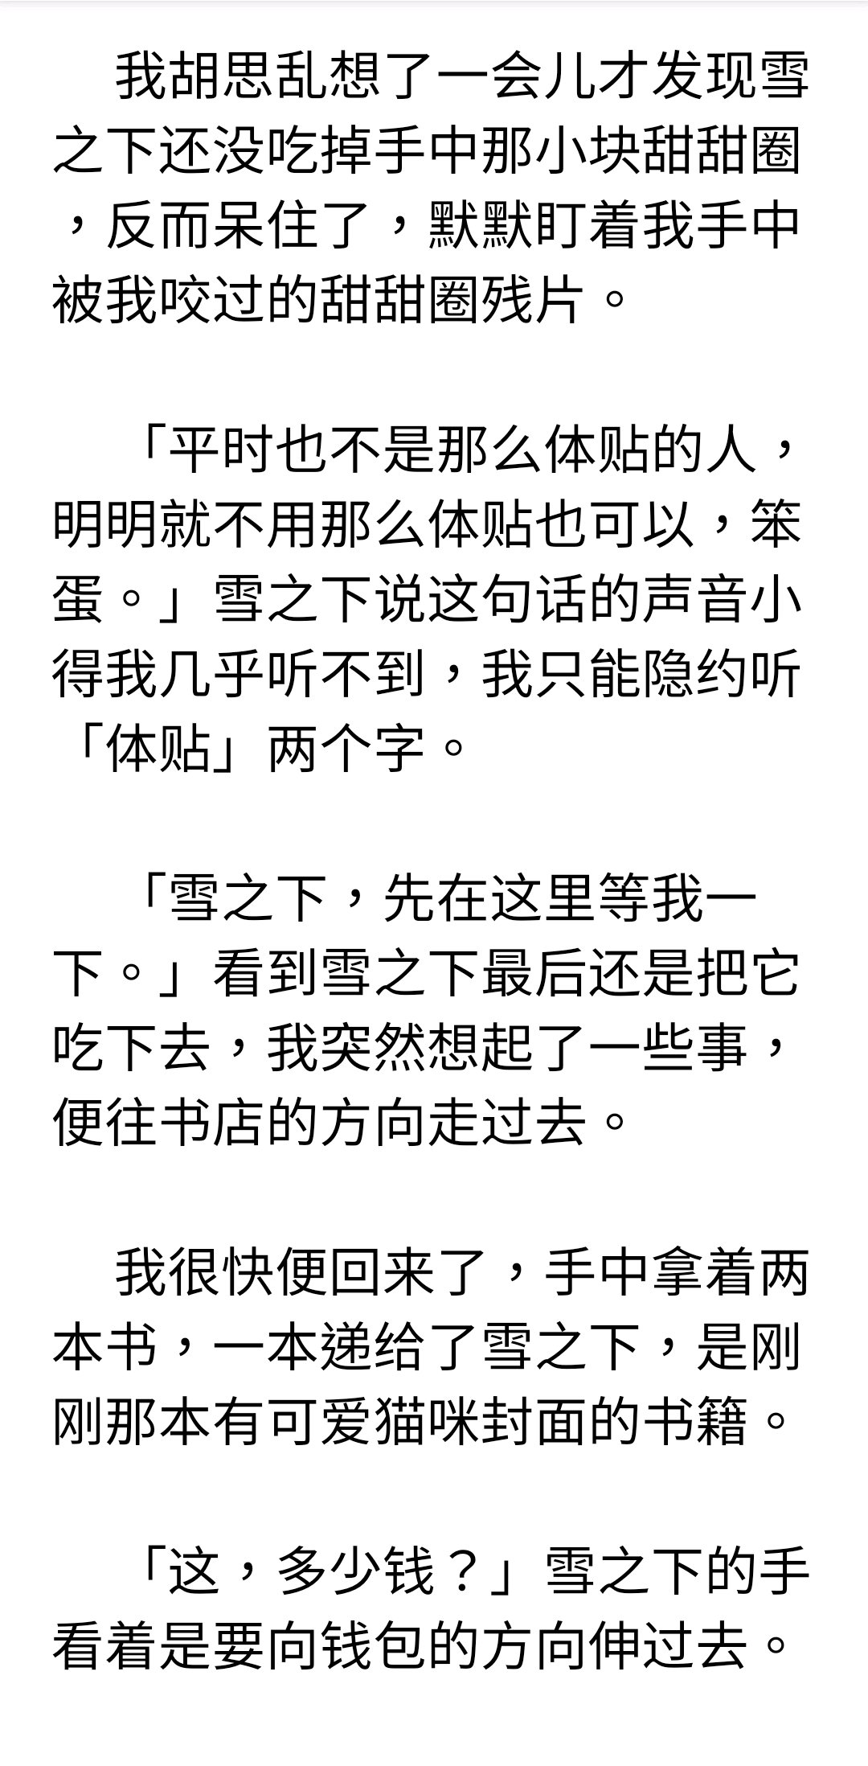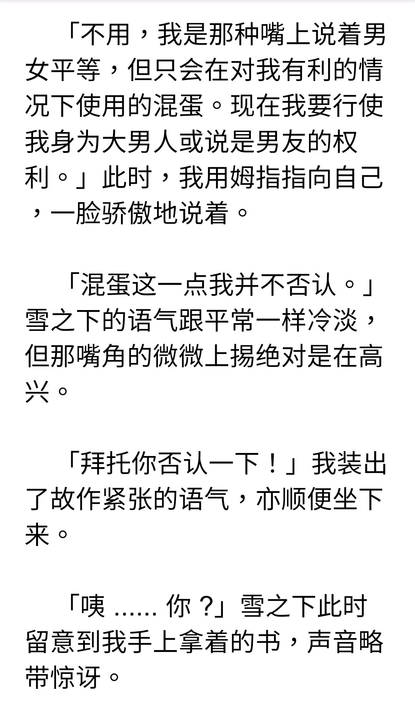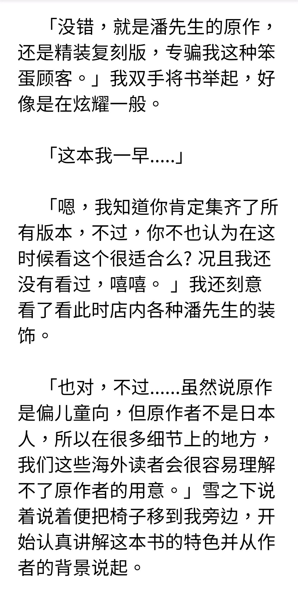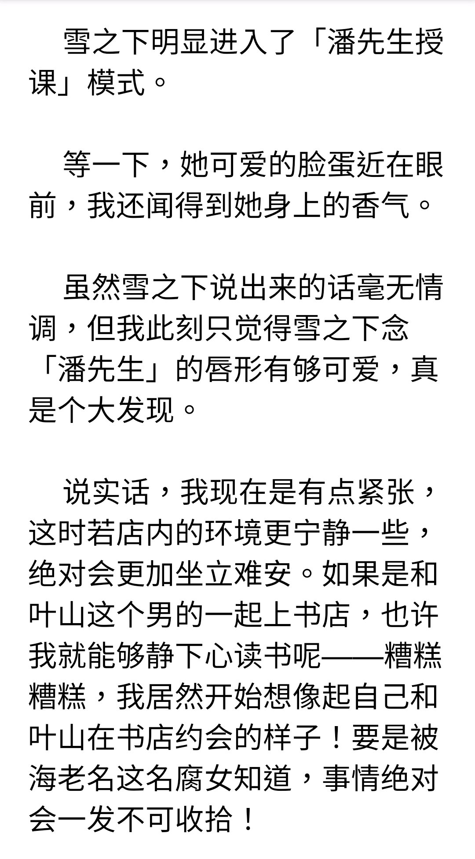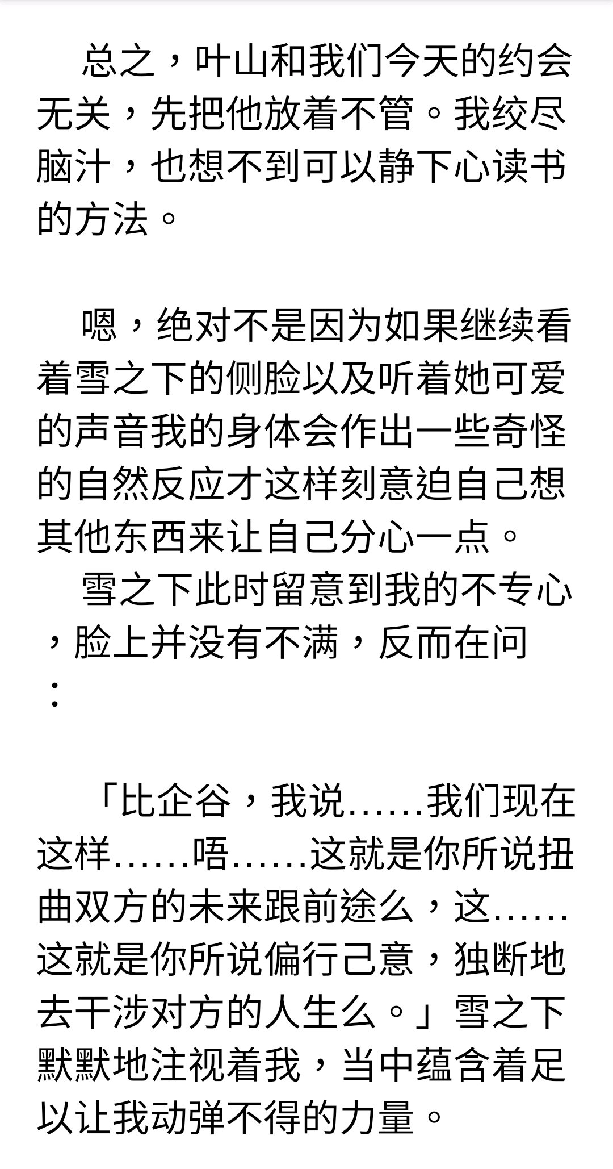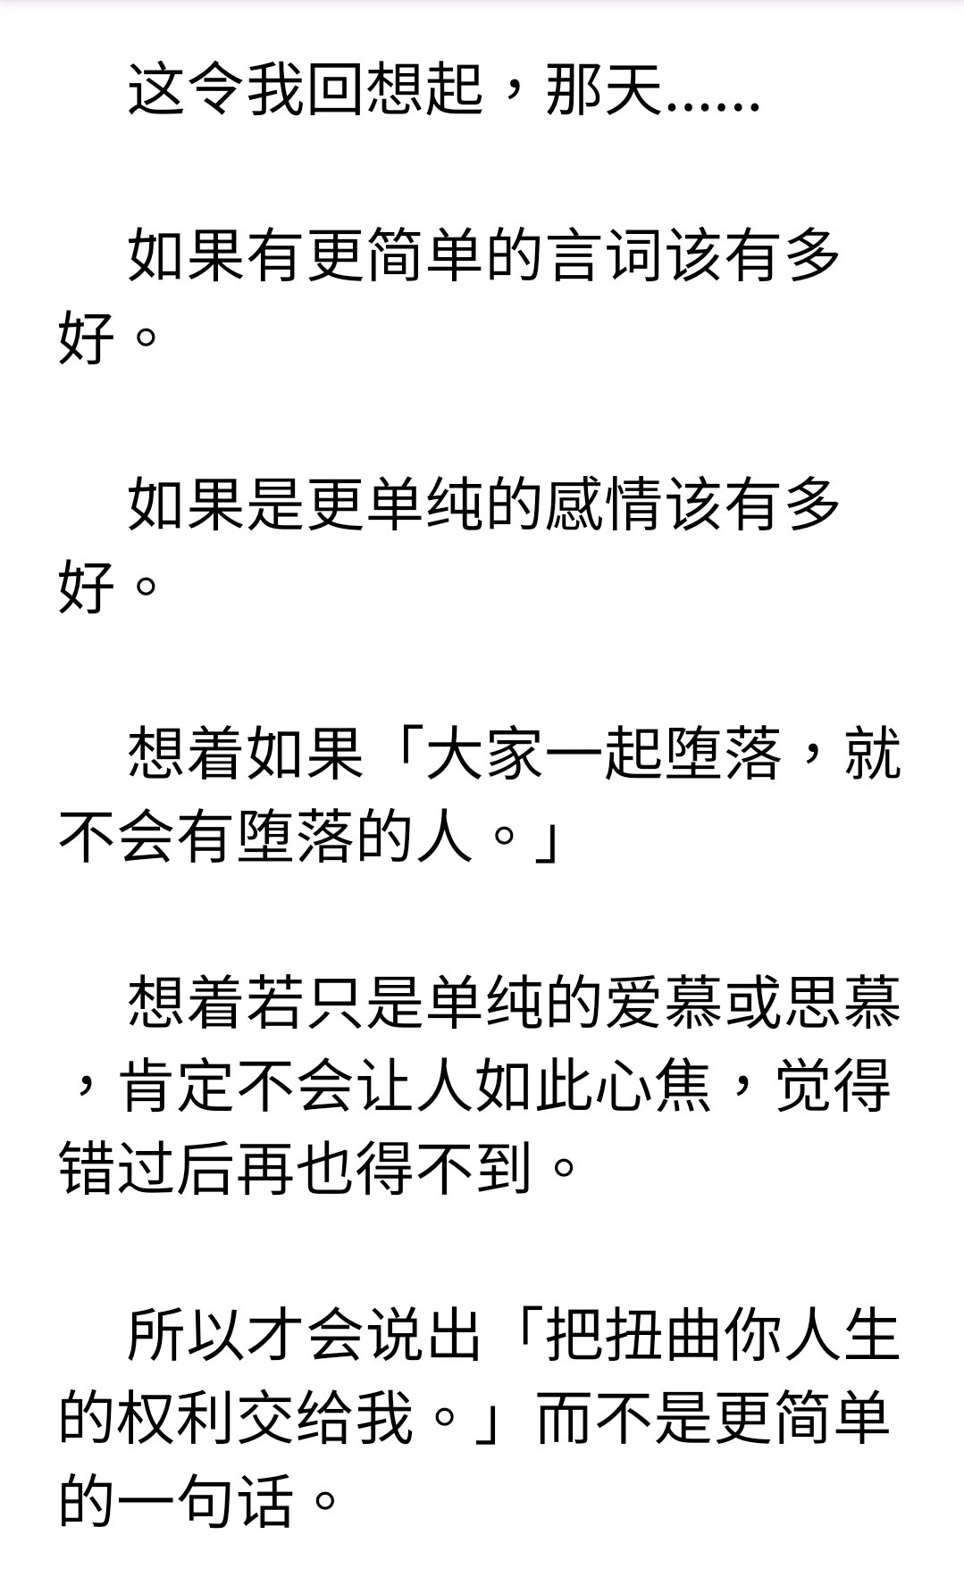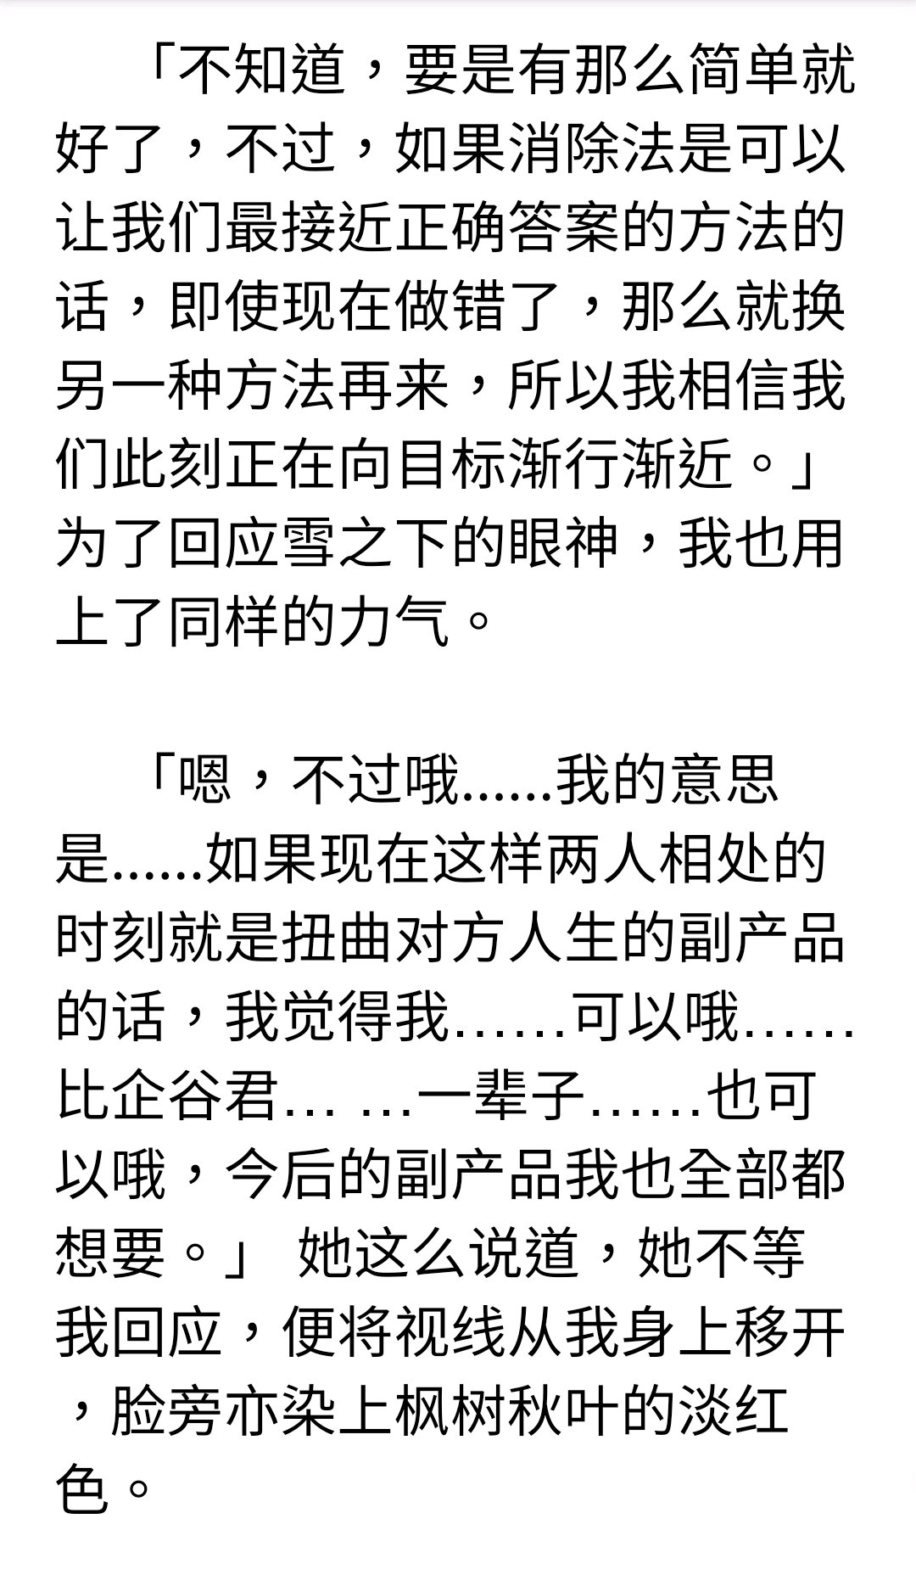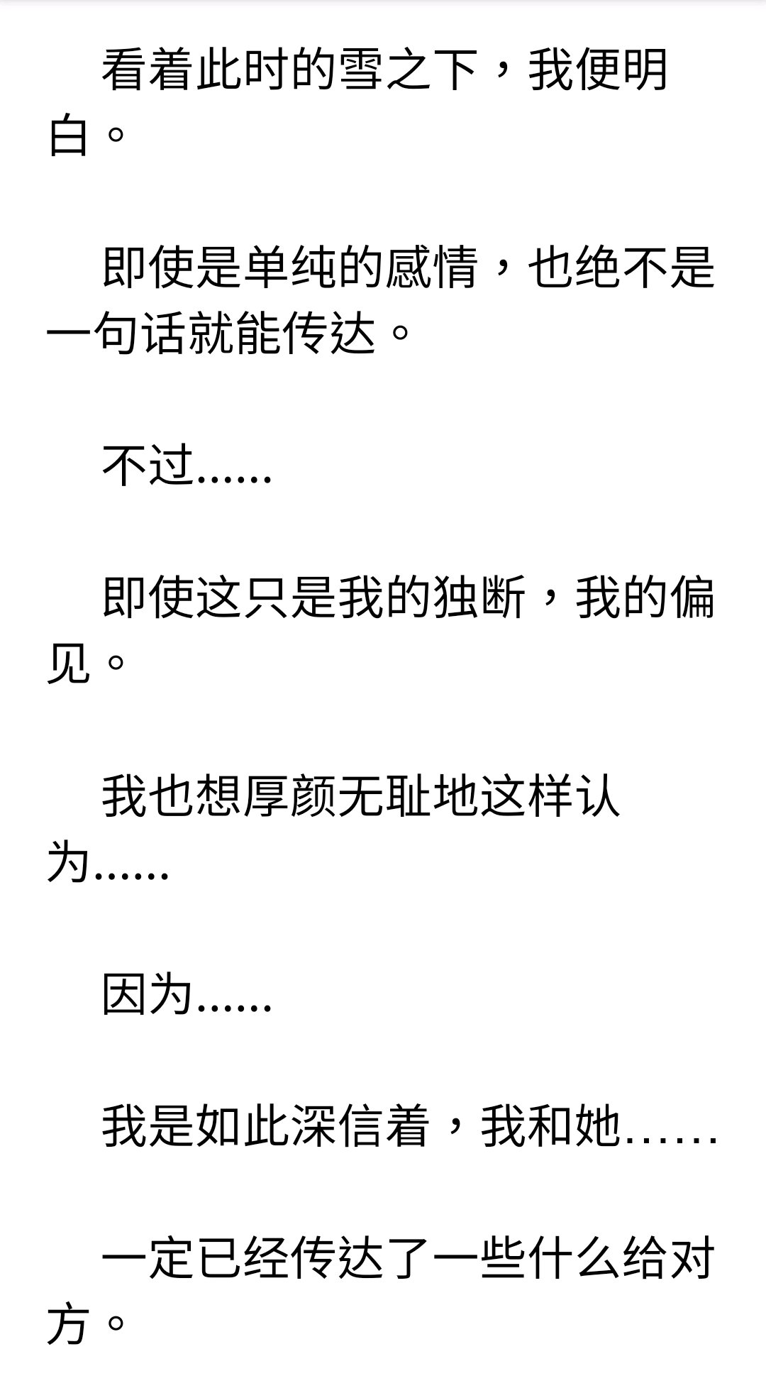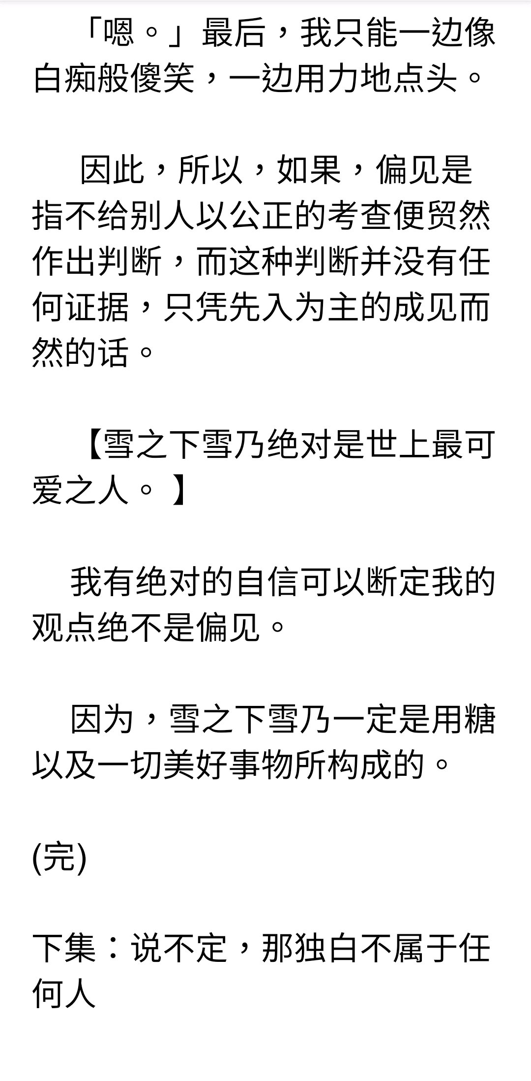

【八雪糖】 说不定，那独白不属于任何人。

原帖链接：

https://tieba.baidu.com/p/7107245835

即使有了意中人，也会有无法表达的情意，就算鼓起勇气表白，也依然盼不到对方传来自己想要的回应，尽管已经开始交往，当初那种幸福感却随时间流逝而消失，最后就连想起对方都觉得痛苦，两人的关系一天天变差，最后还是走上分手一途。

因此，有些人会吹嘘自己因恋爱受尽苦楚，也有人会告诉自己：「爱情这种东西不过就是那么回事」

然后，明明下定了决心不再恋爱，一回过神来才发现又有了喜欢的人，却依然重复着「与对方发展不顺利，于是分手」的循环。

在少女漫画中，梦幻的恋爱是一个人开始交往后，心里只想着心上人，不用顾工作或课业，与从前共享快乐时光的朋友之间也不像过去联络得那么亲密，原本跟朋友共度的假期也变成了约会日。

其实只要认真想一想，便会发现到，不论情侣两人到底有多亲密有多相爱，恋爱和其他人际关系相比并没有特别不同之处。

「开始交往后，便代表有人了解自己。」

「身边有人陪伴，就能够抚慰孤独。」

「只要得到对方，得到爱情便能满足」这类想法只是人的错觉。

错觉就是错觉，哪怕这种错觉清晰的让人信以为真。就好像真实的谎言一样，尽管它再真实。在「的」字前面只能是定语，主干还是谎言。

X X X X

「拜托，我还在约会中，才不要听这种正论，要听正论的话由雪之下对我说便足够，而不是这些畅销书作者！」单单是看了手上这本书的引言，我便将其迅速合上了并放回了原处。

「比企谷君，难道你对于讲述正确的言论这种行为很有意见么？」我转过头，看见雪之下大步从咖啡店的方向走过来。此时雪之下微微歪着头，发出「呵呵～」的笑声看着我，恐怖的是她眼神没有在笑。

我自言自语的声音明明都不大，为什么在那种距离也能听见......

等一下，刚刚在专卖猫书那边有看到有一本书说猫的听力是人类的五倍，而且猫耳不仅听域很广，也具有优秀的集音功能。

难道雪之下是猫么 ? 如果这是真的话，那雪之下本人也肯定会很高兴就是了。

「不，刚刚说的是阿里士多德与莫扎特所提倡的广义相对论对于日本文学界产生了什么影响。」我换上了一本正经的脸，嘴中说着装作深沉的话语。

这个解释没有人会信，特别拙劣，甚至愚蠢。

然而我的解释只是要摆正态度，理由越愚蠢，态度越端正。

咦？你问我是什么态度？认错啊，认错懂吗？

「……还以为你一定会反驳或是辩解。」雪之下自然是一瞬间便明白我的诡辩，所以现在看起来有些满意。

「那个啦……我这个人一直都是勇于担当，妥善处理，积极面对。」

「唉……这种用来嘲讽上司的话还是算了……嗱，这个给你。」雪之下叹了口气，对我苦笑，但与此同时亦从咖啡店礼包袋子中拿出一样东西放到我手里。

我低头一看。

「怎么？……」我看着手中的毛茸茸的玩意，语气带着疑惑。

「……这是多出来的，我才没有那大方，毕竟这是第一次约……」雪之下的话只说了一半，眼神也不知为何飘往其他地方，只是脸有点红。

「但刚刚的消费不是只足够换一个潘先生么？」我把潘先生举起，在雪之下面前轻轻左右摇动。

「嗯，只是刚刚那个年轻收银员先生说我是第一位参与这次活动顾客会有特别附送，所以才多了一个。」雪之下微微皱眉，好像是想到了一些什么不对劲的地方。

感到有点不对劲的地方，我也有想到几处，只是想不到合理的解释。

算了，免费多获赠一份值得和可爱女朋友纪念的礼物，而且可以两者一同拥有，也是好事。

不对，等一下，可爱，雪之下……很可爱……

我把手上的潘先生转过来，看了看它的背部。

「呃……雪之下，刚刚结帐的时候，那个收银员有没有奇怪的举动。」我沉默了一会，再次开口时带着了一点无奈。

「嗯？……让我想一想……好像没有，也有一直都对着我笑，感觉服务态度挺好的，就是说到多送一份礼品的时候，左眼好像眼眉跳了一下，不，还是右眼才对？……」雪之下垂头低语，摆出陷入思考的样子继续说：

「为什么这样问？是发生了事么？」

证明雪之下还没有看过人家另外送她的潘先生……

不过，那个家伙也挺可怜的，明明是想对漂亮女生眨单眼装帅放电，但却被雪之下认为是眼眉跳。

「不，没什么。」我这样回答，只是我不愿雪之下想起那些不好的回忆，即使雪之下可能已经习惯了，但就算习惯了那种苦也一样，一样会痛。

初初遇见雪之下时，她就说过她从小就很可爱，身边的男孩子都对她有好感，这大概是从小学高年级开始吧，经常被人告白的情况在那之后也一直都是如此。

在进到千叶市立总武高这所重点高中前那五年来，时时刻刻接收到异性的好感，亦时时刻刻接收到同性的讨厌的这个事实并没有改变，发生过的事就是发生过。

那一句「我从来不希望自己受人喜爱。」，当时的雪之下叹一口气，表情非常像在笑，实则不然的那份孤独至今仍深深刻在我心中。

所以，看到此时陷入思考的雪之下，我才发觉到雪之下最近的自我意识有点薄弱。

不会再时时刻刻都想着怎样应付来自异性的好感和同性的敌意，思考接近自己的异性甚至同性是不是都怀着什么目的。

这是值得高兴的，而这份自我意识变得簿弱的地方正是我想守护的东西。

不过，讨厌～～～我才不会因为交了一个很漂亮的女朋友，要炫耀优越感才这样想，还用上“守护”雪之下什么的中二词汇，比企谷八幡你不觉得羞耻吗？

「是潘先生有什么事吗？难道收银员先生对可爱的潘先生做了什么！？」正当我还在内心自我挣扎的时候，雪之下此时的语气有点紧张。

「该惊讶的不是那里吧！？」我拿起潘先生，展示给雪之下看，让她看清楚并没有特别之处，除了被我手拿起时遮着背面的那个地方。

「我是刻意不追问，所以不要想着骗我。」雪之下的眼神透露着精明的目光

「没有想要骗你。」说着我便把手机打开自拍模式，然后对着雪之下。

「明白了吗？」

「你要我明白什么，你只是把手机开着自拍模式对着我。」雪之下用手按着太阳穴，语气带点无奈。

其实我心中也想着如果这样也明白才奇怪。

「那我换一种说法，你会怎样形容画面上的女性？」

「几乎晶莹通透的白色肌肤，明亮的大眼睛，薄薄的樱色嘴唇，和一张可爱到犯规的脸。」

「哗，这简直是配菜加量，人工调味料也加量的即食拉面。」

没错！恋爱是一场攻防战，谁展现出比另一方更喜欢对方就输了！好像是这样啦，所以尽管内心早已沦陷，甚至认为即使是"可爱的一千次方" 也不足以形容雪之下的可爱，但在说出口的话语上是绝对，绝对寸土不让。

「怎么，难道你喜欢那种明知道自己更可爱还硬要说别人“好可爱~~~”的女生吗？」雪之下一本正经地看向我。

「那是我讨厌的类型。」

「对吧？谁教我那么可爱。」雪之下用上平常略微冷淡的口吻说，也听不出有骄傲的意味。

可以想像得到，对于自己比别人可爱这件事，留给雪之下的，不会是什么美好的回忆。

「对了，不要想着转移话题。」雪之下一眼就看穿了我的作战A，看来我要立即启动后备作战计划C。

「呃...雪之下，先跟我来，还有，那个礼品袋让我先拿着吧。」我用力地擦了擦掌心，然后马上移动到雪之下身旁，一边接过礼品袋，把手上的幡先生放进去，另一边牵起雪之下的手往咖啡店那边细步快走过去。

与表面上的坚决不同，我内心一直很注意掌心有没有因为过于紧张而冒汗，等一下！雪之下的手真的很柔软，这是犯规！可恶！

「你可能想问为什么又走回去之类，我待会便向你解答。」我向雪之下解释时，没有发现自己的语气因为过于紧张而有点重。

「嗯…」雪之下的声音很小，感觉听不清她在说什么。

「唔？」我稍微回头看一看她，发现雪之下是垂着头，完全看不到她的脸。

「少见的强硬一面……感觉……不太讨厌哦……」雪之下的声音仍然是很微小，我只隐约听到「讨厌」两个字。

等等，雪之下是不是很讨厌我突然牵她的手？ ！

难道在第一次约会的女生评分中，已经要被扣至负分么……

仅仅是有这个可能性存在的念头在脑中闪过，我便下意识松开了手，步伐也停了下来。

「咦…」在我稍微松开手的瞬间，便感觉到反而是我的手被人用力抓住。

「比企谷君，怎么停下来？」雪之下的语气跟平常不太一样，感觉有点……温柔？是我的错觉吧……而且她仍然是垂着头，也就看不到雪之下此时的表情。

不过......

太好了，没有被讨厌真是太好了，扭曲地去想，雪之下仅仅是没有放开手这举动已经足以称之为一种救赎，内心只剩下庆幸和感谢，也想不到除了庆幸和感谢以外的词汇。

「已经没事了，继续走吧。」幸好雪之下仍然是垂下头，没有看过来，想必我现在的表情一定是很奇怪吧。

「那……那个……手……」直到雪之下微微抬起头看过来，我才发现刚刚下意识松开了的手仍然被抓住，等等，这是什么，论可爱程度的话雪之下简直像猫一般，那雪之下也未免太太太可爱了吧？

放开了就再抓不住，失去了就再得不到，这个我从小就信奉的想法在此刻被打破了。

原来，也有即使一方松开了手，另一方也可以把对方抓住的选择。

「雪之下，这样的话，即使你不愿意我也不会放开手了。」我嘴上这样说着这样的大话，但两人牵着的手，我也只是小心翼翼地轻轻握紧。

或许是雪之下太可爱，或许是雪之下的手太柔软，或许都不是。

因为......

如果......

万一......

真的能和雪之下成为夫妻的话，想必不会像现在一样，仅只是日常小互动就害羞的心悸不已。

以后回想起的话，

或许真的仅此而已，但或许此时的「仅此而已」也在盛载着无可替代的时间。

「不，若有手汗什么的，还请你主动放手。」雪之下微微点头，亦用上了大和抚子般过分礼貌的语气。

「我是哪里来的陌生人......而且说这种话不是只会令人更紧张吗？.....」

「『一方放开了手，也可以独断地把对方抓住』，不是你的拿手好戏吗?」雪之下此时的目光有点像找到了猎物的捕猎者。

「喂喂喂，可不可以不要再揭我的黑歴史? 而且为什么你会知道!? 」

「呵呵，为什么呢?」雪之下用上另一只手把嘴轻轻遮上，尽是一副游刃有余的姿态

可恶！犯人只有一个 !

【偶尔找个理由见面，聊个一两句，或出来聚一聚，就能够维持一定的关系，但我不一样，就算试着努力一阵子，我也有信心绝对会跟雪之下疏远。因为我是断绝关系的专家。所以........我不希望跟雪之下再也没有关系。亦只有这点我无法接受。 】

如果有时光机，我会回到过去杀死说出这番话的自己，究竟是怎样恶心，愚昧的笨蛋才能说得出这番大话。

「关于那番话还请放过我，雪之下大人。」我内心是由衷的想雪之下放我一马。

「啊咧啊咧，还以为那是某人引以为傲的一番演说来着。」雪之下就是一副拿我来开玩笑的样子

「你以为我是哪出标榜青春、恋爱、热血、勇气的日剧主角吗？」

「也对哦，如果是比企谷君的话，也只会是那些欺凌百姓的流氓的手下D，然后被主角狠狠踩在地上。」

「连手下A也做不到也未免太惨了吧。」我忍不住吐嘈了雪之下的言论。

「不，那是正确的评价，比企谷君的存在感就是那样渺小卑微，卑微到就算在校园走廊一天遇上十次也不会被人记住脸的程度。」雪之下认真的看着我，还装出一副想要认真记着我样子的模样。

「关于那番话还请放过我，雪之下大人。」我内心是由衷的想雪之下放我一马。

「啊咧啊咧，还以为那是某人引以为傲的一番演说来着。」雪之下就是一副拿我来开玩笑的样子

「你以为我是哪出标榜青春、恋爱、热血、勇气的日剧主角吗？」

「也对哦，如果是比企谷君的话，也只会是那些欺凌百姓的流氓的手下D，然后被主角狠狠踩在地上。」

「连手下A也做不到也未免太惨了吧。」我忍不住吐嘈了雪之下的言论。

「不，那是正确的评价，比企谷君的存在感就是那样渺小卑微，卑微到就算在校园走廊一天遇上十次也不会被人记住脸的程度。」雪之下认真的看着我，还装出一副想要认真记着我样子的模样。

「好过分！真实到连当时人也忍不住想要认同，所以更过份！」

「不过，不显眼才好。」玩开过后，雪之下微微停顿了一下，才继续说：

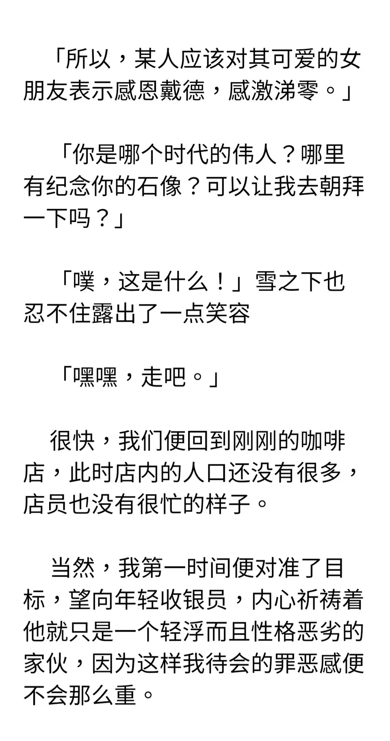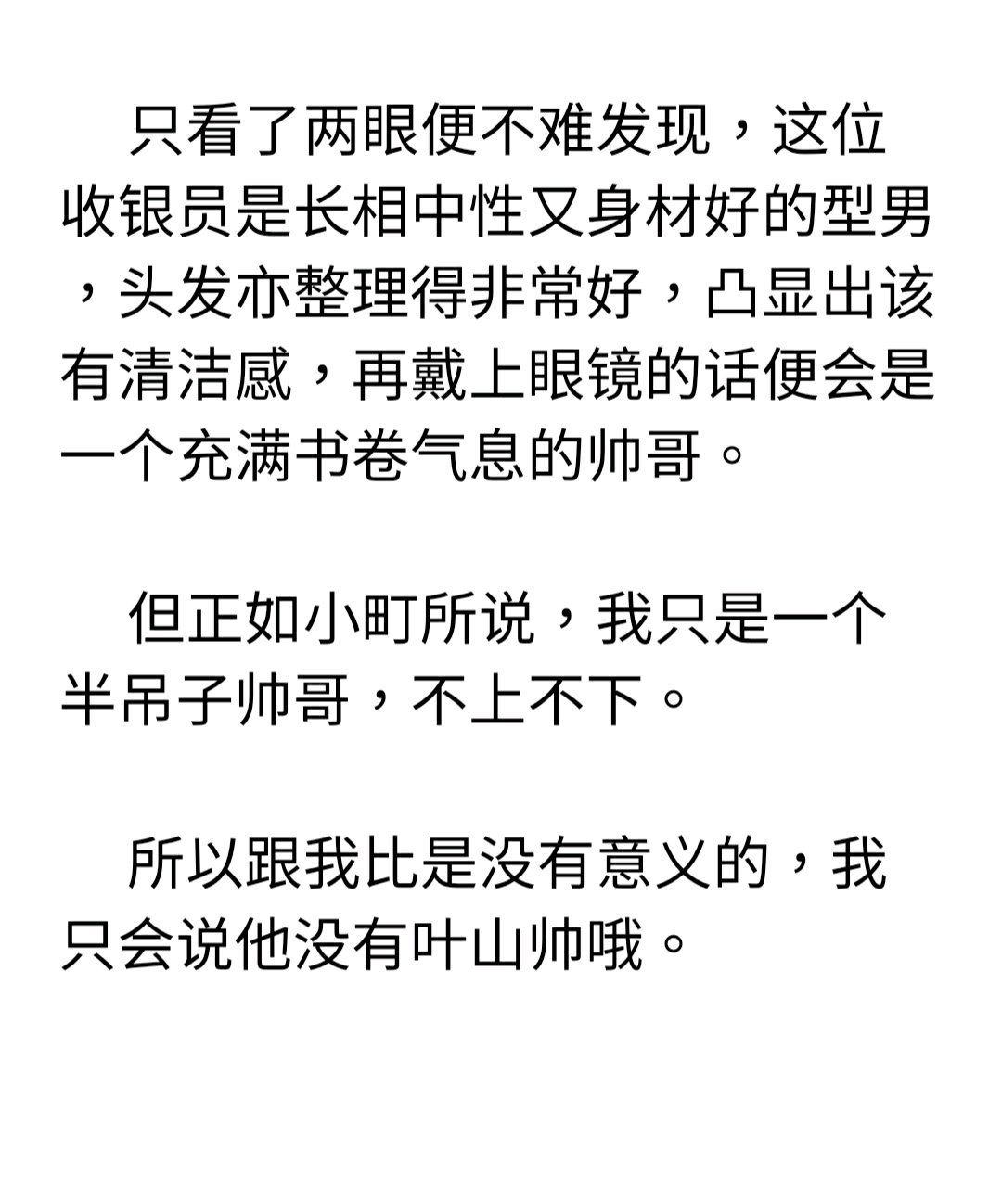

接下来，要做的事只有一样。

「那...那个，你好，我...我们是刚刚来过的客人……有印象么？」我刻意用奇怪的断句以及带点害羞的语气说出这句话。

「今早首批参加店内联动，而且更是一对合衬的客人，我当然记得，是有什么事么？」收银员的脸上挂着非常阳光的笑容，语气亦非常亲切。

「嗯，今天是我跟女朋友第一次约会，一直都有点太紧张，所以刚刚......咳......不好意思.....我还是太紧张.... ..就是想记录下今天我们一起去的地方。」我这个计画有一个明显的漏洞，就是要雪之下不出声才可以成功。

「我也是男生，懂的，毕竟有这么漂亮的女朋友，会紧张也是可以理解的。」收银员先生脸上仍然是配上无懈可击的笑容。

「嗯…如果我也可以像收银员先生你这么阳光与帅气就好……那么麻烦了。」此时我用上带有羡慕的语气，放开了牵着雪之下的手，默默把自己的手机放到收银员的手上，然后在空中做出一个拍照的手势。

「是想要拍照留念么？」收银员先生询问了一下，但眼神并没有对着我。

「嗯！」我点了点头。

「但不好意思喔，我拍照的技术很差而且刚好有一些事情要忙，我请另一位服务员帮一一一」收银员先生的话还没有说完便被我打断了。

「没关系的，随便拍一张就可以，很快的，不会阻先生你很多时间。」我逻辑凌乱，在短短两句话中甚至展出我只是个不谙世事且没礼貌的笨蛋，但言语间那种不容拒绝的强硬必定已经表达出来。

开什么玩笑? 舞台上演员和道具都各就各位，怎么可能让你逃走。

因为，

接下来便是属于我比企谷八幡的时间,

我会堂堂正正、当着对方的面，用最卑躬、最差劲、最低贱的手段.......

等......

等，等一下，我好像忘记了一件事......

就是舞台上还有一位好莱坞级的大牌演员，像我这种三流导演是在她面前是没什么话语权的。

事实上，刚才话语落下的瞬间，旁边已经传来一种刺骨凛冽的寒意。

不过，事已至此也管不上太多，只好硬着头皮上。

「呃.....那就请两位准备就位吧。」收银员先生显然也想不到刚才那个缺乏自信又腼腆的小男生会这么不懂察言观色，一时间也反应不过来。

庆幸着计划暂时如常进行的同时，令人担忧的不稳定因素也跟着一起呈正比例增长……

我感觉到旁边传来的寒意越发加深，看来有位女演员准备自我加戏了。

这时侯....

「这位客人，那个，你的手机要解锁才可以拍照，麻烦你先解锁。」

没错，由于个人习惯，我的手机并没有停用访问限制功能，所以没有解锁是不能拍照的。

不过，此时收银员先生脸上的笑容已经不再无懈可击。

眼角没有收缩，看就能发现他的笑容很勉强。

嘴巴旁的颧骨没有被牵动，以致刚刚的阳光气息也只能仅仅维持住。

呼, 内心仿佛松了一口, 想着如果你是叶山那种【只有自己不认为自己是好人】，会为别人幸福真心献上祝福的真好人, 那接下来即使是我也会有罪恶感。

「对不起，我忘记了自己要先停用限制访客的设定。」我脸上是无辜的表情，附带着衷心的抱歉。

但究竟为什么收银员先生的态度会突然有了转变呢？

要说罪魁祸首的话，应该是因为我的手机壁纸，就是上次和雪之下一起拿着奶茶合照的那张图。

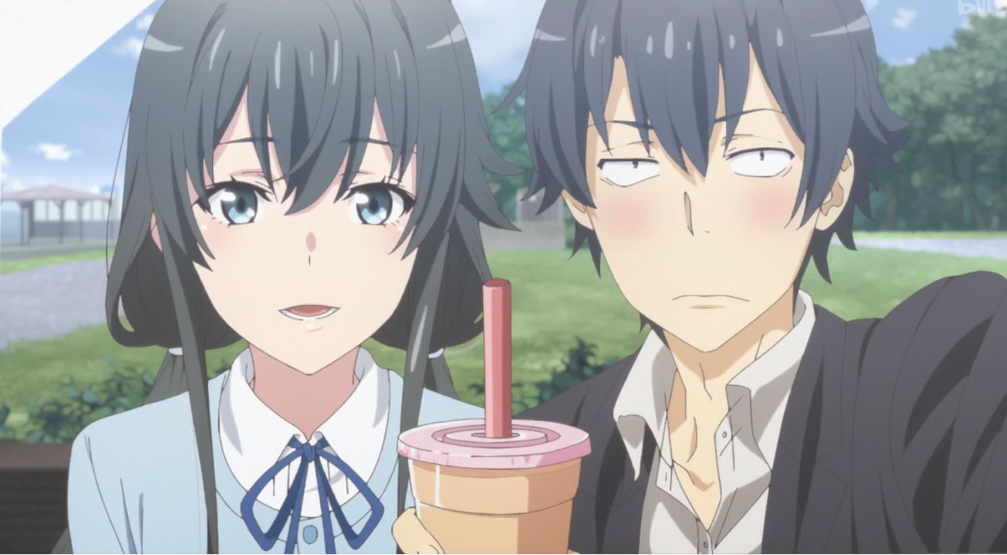

这当然是故意让他看到。

而我……我会解锁手机吗？当然不会，我只会停用访客限制，然后便会不小心把手机关了又开后才递给他，那种美好的风景看一次怎么够？

正当我还在为着自己的邪恶大计而自我陶醉时。

「你，你为什么把这设定为手机背景！不觉得难为情的吗？你是笨蛋吗？要是连仅有的头脑也变差，你还剩下什么？」雪之下看到收银员先生递过来的手机画面，便迅速抓住我的袖子，按住太阳穴，稍为激动的语气中亦带有一丝无奈。

与此同时，刚才传来的寒意亦瞬间消失得无影无踪。

「……喔」在我还没有想到怎样回答的时候。

「先生，可以快一点吗？我真的有点忙。」说这话的人的语气已经连职业礼貌上的程度也维持不了。

虽然被雪之下打了一个措手不及，但收银员先生亦已经差不多临近被激怒的边缘。

雪之下无意的举动简直是完美助攻，看来我原本预备的手段也不需要用到。

「抱歉。」我也没有拖泥带水，把手机设定好便递了过去。

「两位准备好了未？」稍为调整了手机角度，收银员先生如是说。

「呃！先，先等一下。」我伸手向收银员先生示意，从礼品袋中拿出两只潘先生，放下礼品袋，然后把其中一只递给雪之下。

「既然要纪念，当然要连同值得纪念的纪念品一同记录下。」我对着雪之下轻声说。

「你这是玩绕口令么？」雪之下这样说着，但语气却有点高兴。

「可以了，我们准备好！」

收银员先生二话不说便开始了倒数：「好，三，二，一，茄子。」

可恶！我还在构思如何摆弄潘先生的时候，被雪之下抓住了手，突如其来的举动吓了一跳，以致在拍下照片的瞬间，令原本靠近我俩，反而微微分开了，我的脸绝对是红透了。

(想像手的另一边是牵着的)

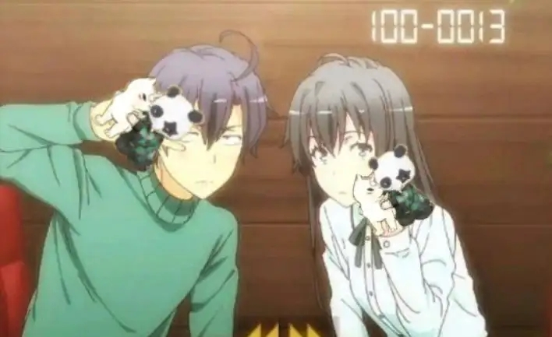

不过这样，回家后，又可以在《和可爱女朋友的珍贵回忆》中添上新一页，好吧，这只是开玩笑。

虽然我也想沉醉于此刻的“温柔乡”，但正事还是要做。

「太感谢您了，帅气的先生。」上前接过递过来的手机，我先是露出最真切的笑容，确认一下雪之下真的看不见，然后才继续说：

「如果不是某人非常大方地多送一个潘先生，我也不可以和女朋友拍出人手一只可爱公仔这么有纪念价值的照片，真的是太感谢了，各种意义上。」此时的我，是用上我想像中最为嘲讽，最为恶劣的表情并附带冷笑望向他。

三国演义中，周瑜定计火攻曹操，做好了一切准备，忽然想起不刮东风也无法胜敌。

有言 ”万事俱备，只欠东风。”

而即使刮起了东风，也需要有人点起最后一把火才能大破曹军的连环船。

如果硬要把我此刻所做的事作一个定性的话，那么大概、应该、可能、或许就是这种感觉吧。

呃，我才不会承认是KOEI的三国无双教会我呢。

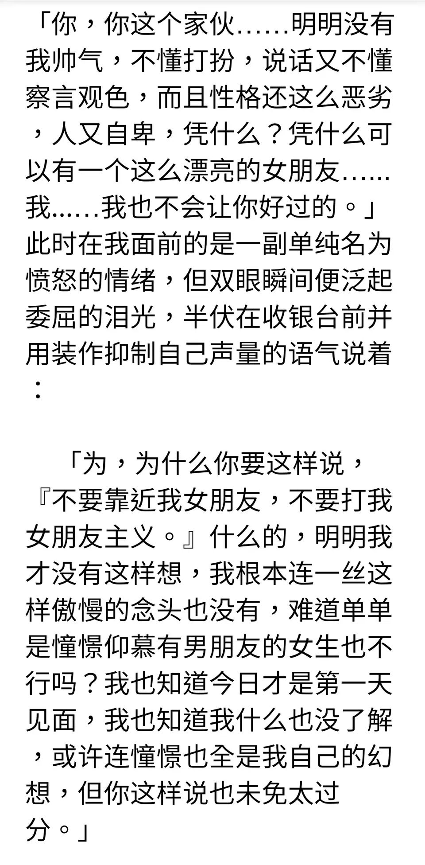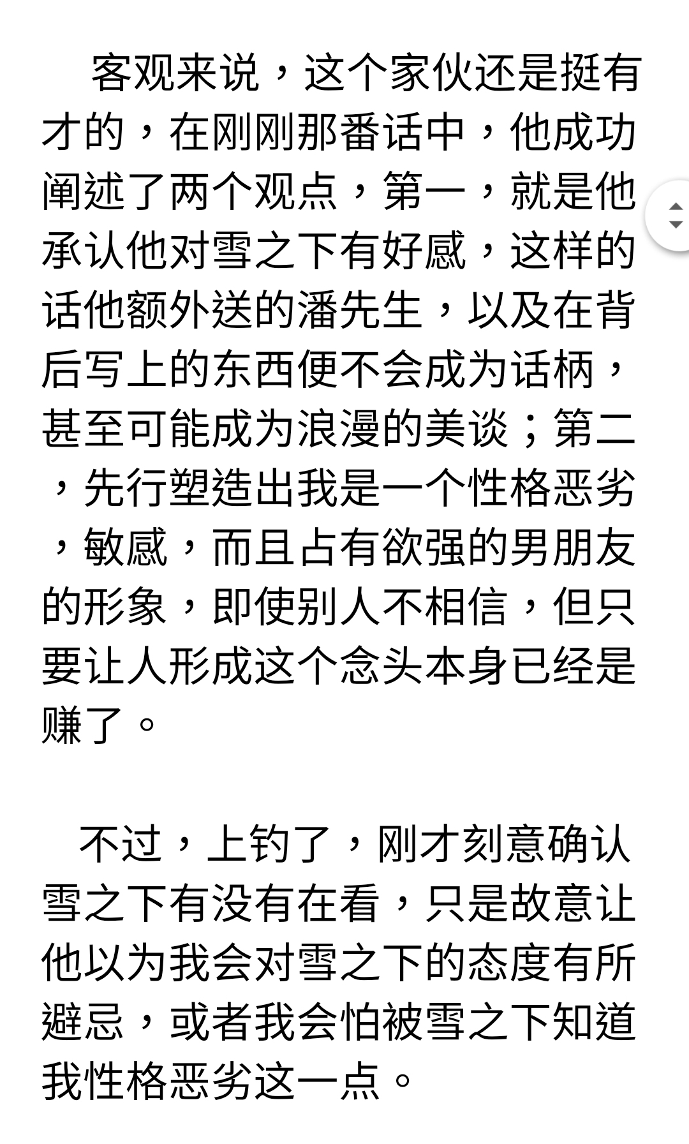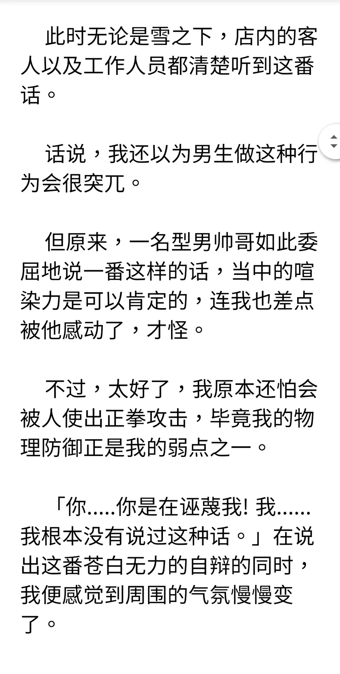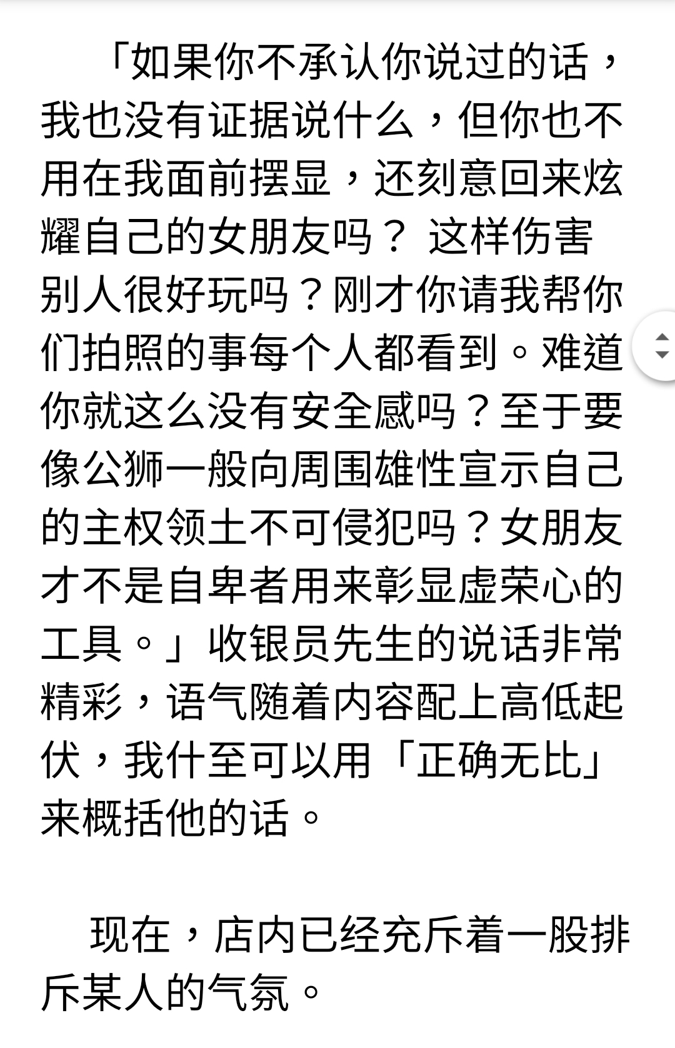

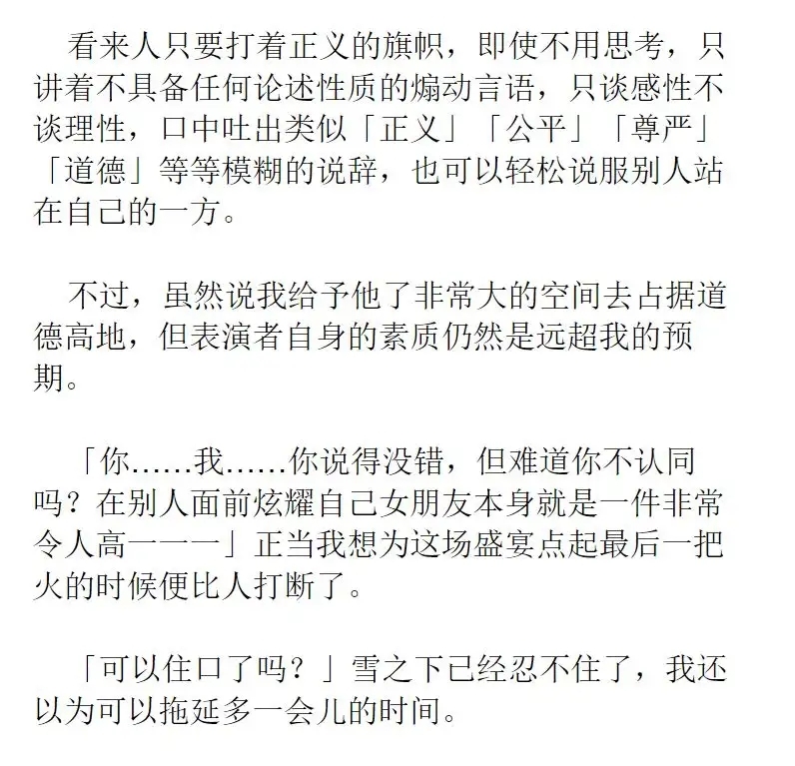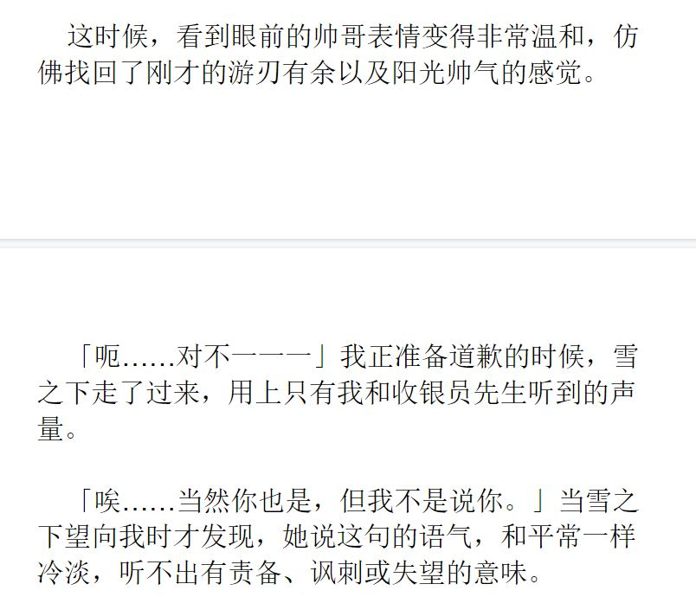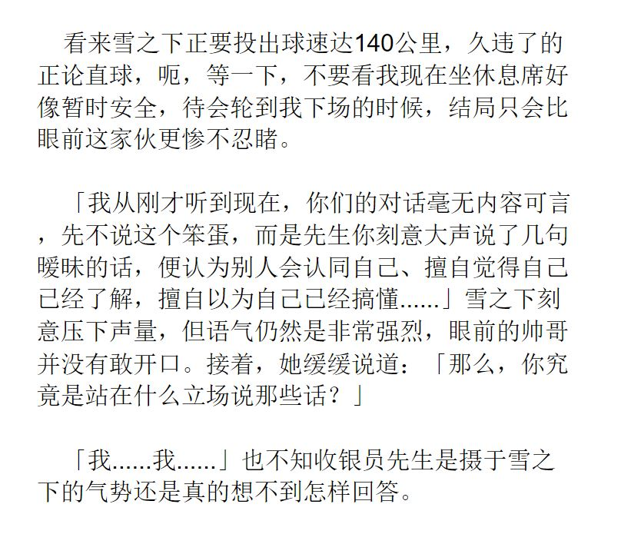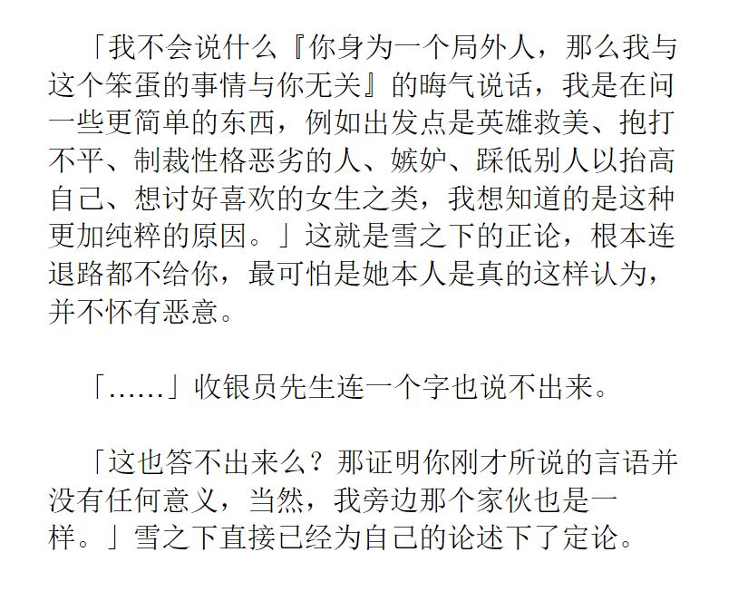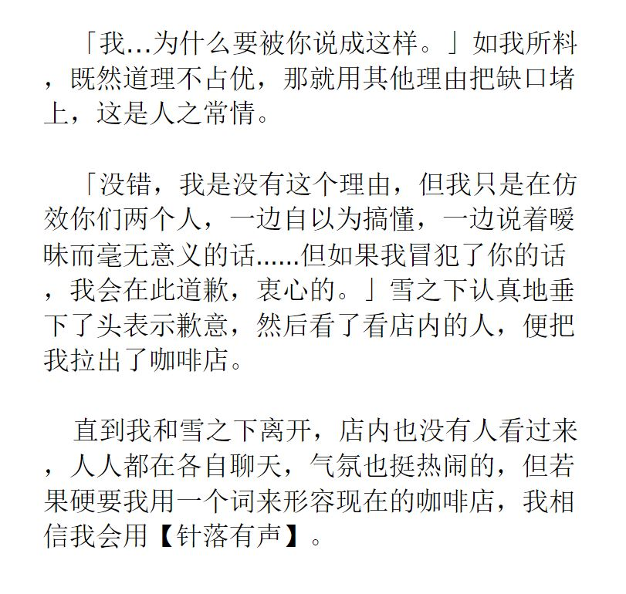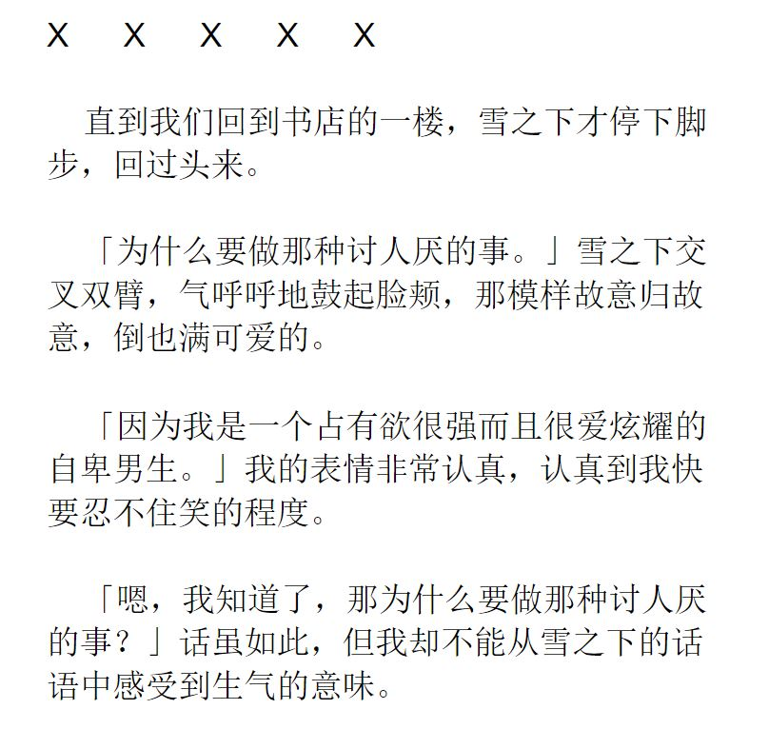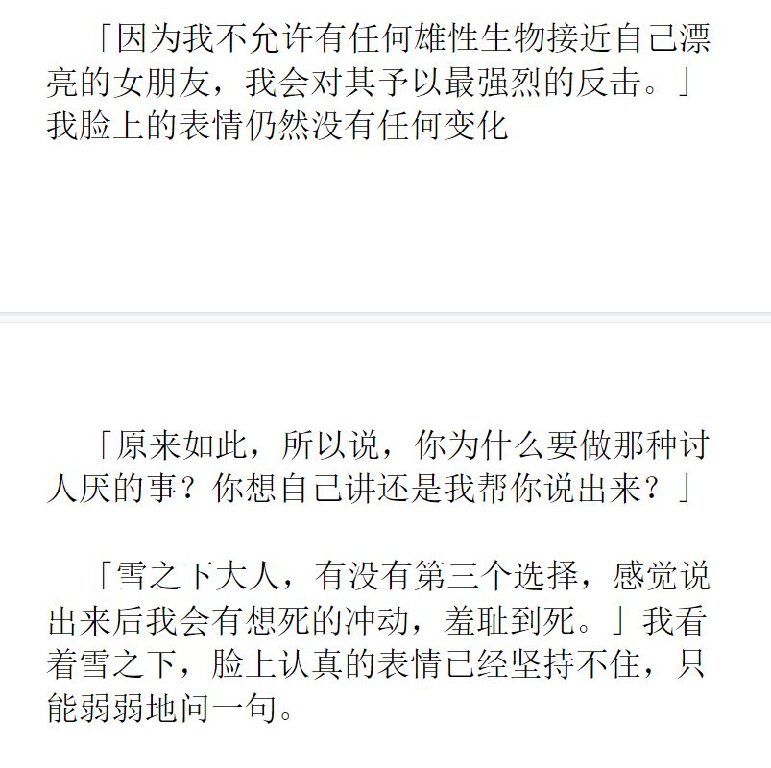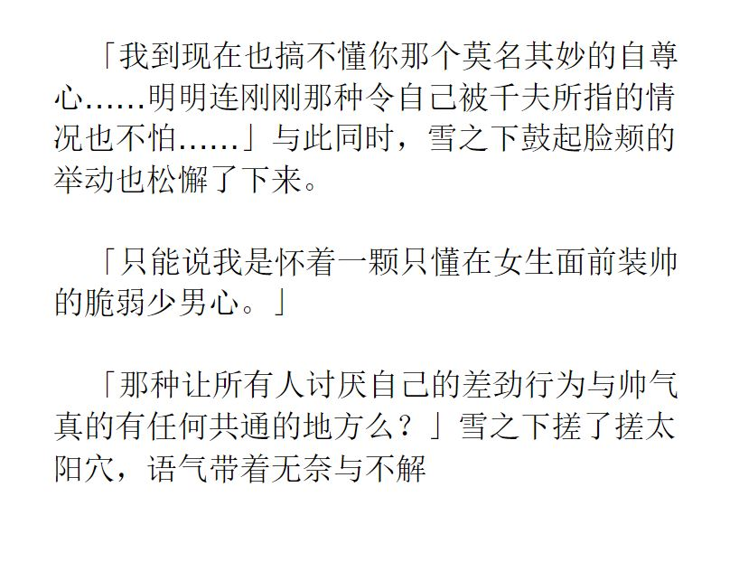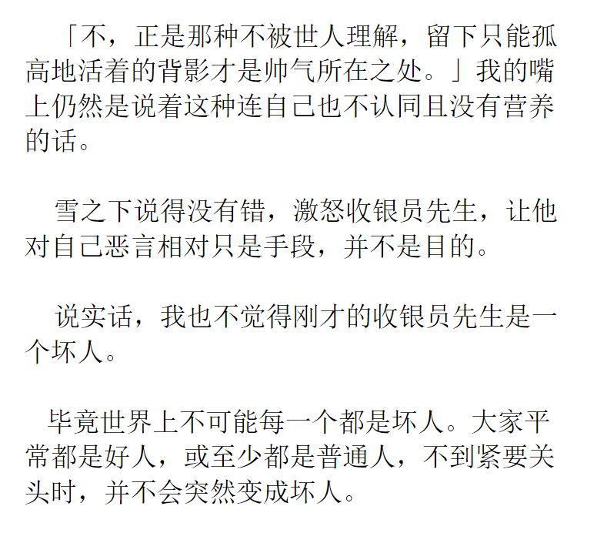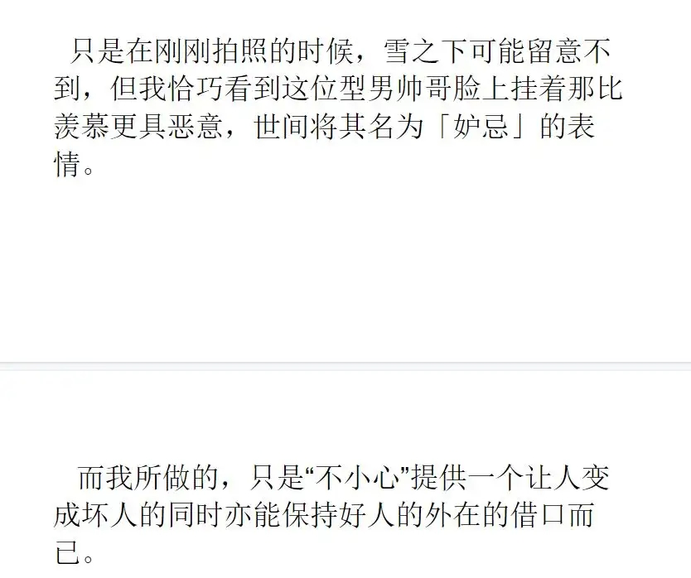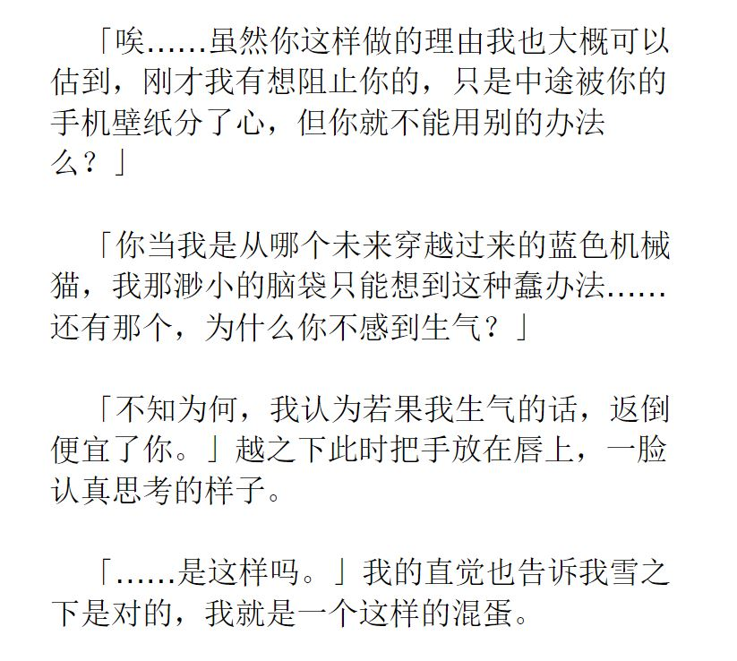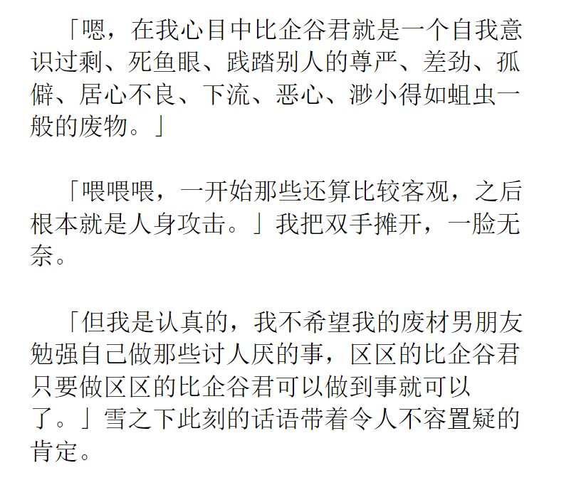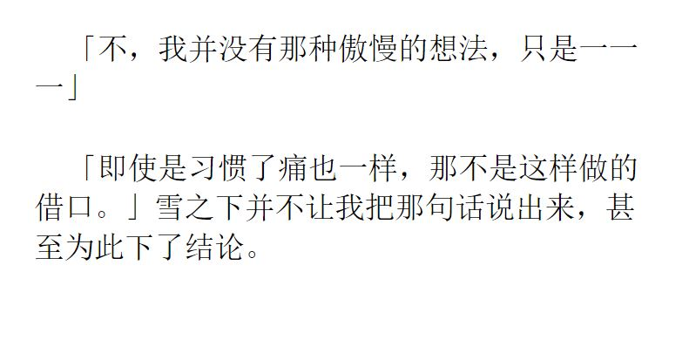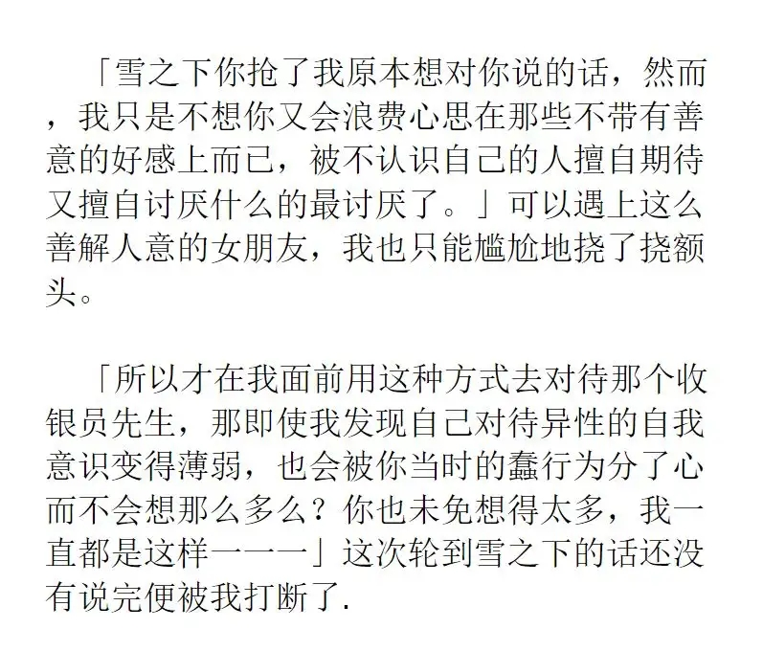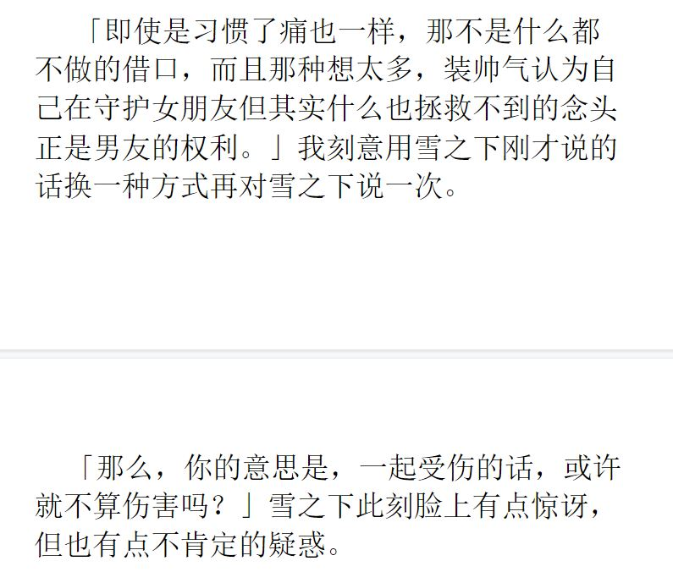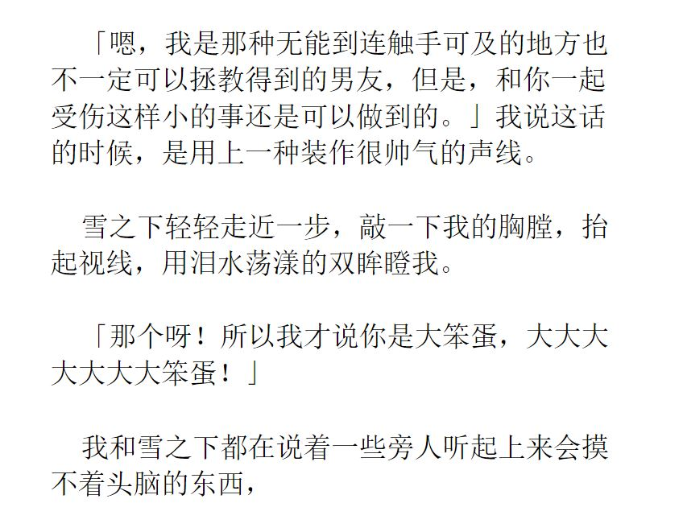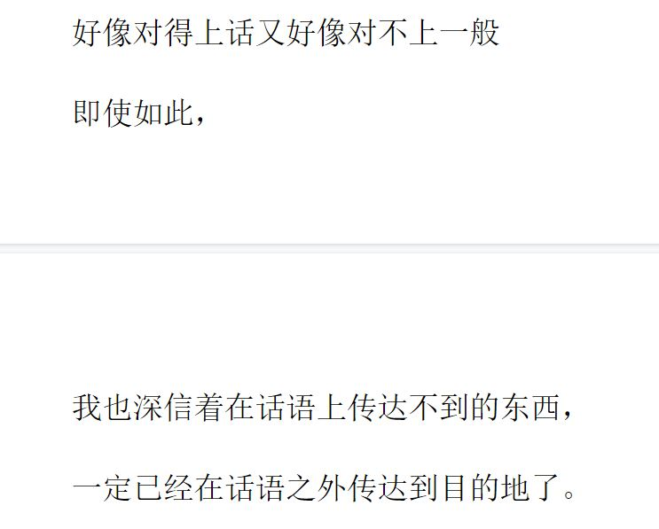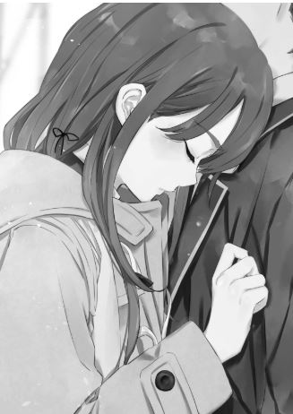

【下篇】《他与她的相互交错，于现在画下终章...呃...是序章才对》

